

**本科生毕业设计（论文）**

|  |  |
| --- | --- |
| **题 目：** | **基于树莓派远程计步监控系统** |
|  | **的设计与实现** |
| **学院（系）：** | **计算机学院** |
| **专业班级：** | **计算机科学与技术1601班** |
| **学生姓名：** | **李永辉** |
| **指导教师：** | **康磊** |
| **评 阅 人：** | **XXX（评阅人填写）** |
| **完成时间：** | **20XX 年 XX 月 XX 日** |



**毕业设计（论文）任务书**

|  |  |  |  |  |  |  |
| --- | --- | --- | --- | --- | --- | --- |
| 题 目 | 基于树莓派远程计步监控系统的设计与实现 | | | | | |
| 学生姓名 | 李永辉 | 学号 | | 201611090218 | 专业班级 | 计1601 |
| 设计（论文）内容及基本要求 | **设计(论文)内容：**  1.熟悉树莓派开发板的硬件构成和软件开发流程； 2.学习加速度传感器的基本工作原理和典型应用； 3.选择一种三轴加速度传感器，掌握其接口和数据通信原理； 4.选用合适的软硬件模块搭建一个能够实现远程计步器监控的软硬件系统，其中计步终端采集三轴运动信息，并定时将该信息发送给树莓派主机；树莓派主机进行数据分析，计算并显示步数。 5.分析加速度传感器的三轴数据，实现计步算法。  **基本要求：**  （1） 进行广泛的资料查询和文献检索等前期准备工作，并完成不少于20000印刷符号与本专业相关的英文资料翻译。 （2） 理论联系实际，对系统进行需求分析及课题调研，查阅相关文献资料，落实研究内容，制定研究方法、步骤和措施，撰写开题报告，字数不少于1000字。 （3） 严格执行工作计划，认真填写《西安石油大学本科毕业设计（论文）工作记录》，按照进度安排在规定时间内完成设计内容，提交成果。 论文写作应符合《西安石油大学本科毕业设计（论文）撰写规范》，条理清晰，语言流畅，论点明确，论据充分。论文字数不低于30000字。按时、按质、按量完成论文撰写，按标准格式装订成册。 | | | | | |
| 设计（论文）起止时间 | | | 年 月 日 至 年 月 日 | | | |
| 设计（论文）地点 | | |  | | | |
| 指导教师签名 | | | 年 月 日 | | | |
| 系（教研室）主任签名 | | | 年 月 日 | | | |
| 学生签名 | | | 年 月 日 | | | |

基于树莓派远程计步监控系统的设计与实现

# 摘 要

本文通过对传统计步器以系统的硬件设备架构优化作为基础，在不增加穿戴设备功耗的情况下进行软件步伐判定算法的迭代优化。事实证明，经过这两方面的优化努力，与Apple Watch手表相比，本计步监控系统统计步行运动量的准确度更高。

硬件上，将数据采集设备和步伐算法运算设备分离，并通过无线网络传输计步数据，通过树莓派作为物联网主机记性数据的接收处理并用优化过的步伐判定对步伐判定。整套硬件系统涉及到两个端，计步数据采集节点端和物联网主机端，前者由运动传感器件MPU6050和由无线传输功能的单片机主控ESP8266组成，通过I2C总线连接，后者由步伐运算设备树莓派3B模块和显示计步信息的Nokia 5110液晶显示屏组成并使用SPI总线连接。经过两个端的设备分离，可以不需要受到功耗和穿戴设备体积的限制，为数据采集提供了更大的空间自由度，更小功耗消耗。

软件上，在数据采集节点上采集计步的原始数据，为确保精度不损失，将数据不经处理的上传计算设备物联网主机，物联网主机经过解包原始数据，首先进行平均值滤波处理，使得数据更加稳定平滑，再记录更新峰值，记录更新动态阀值，这两者将是之后判定步伐空间条件的重要依据。通过记录和对比两步伐时间间隔和人类正常的步频，实现步伐时间条件的判定。经过频域上的限定，时域上的限定，步伐统计的准确度显著提升。

**关键词：**计步器；加速度计；计步算法；物联网

Design and implementation of remote step monitoring system based on Raspberry Pi

# ABSTRACT

This paper presents the writing standards and typesetting format requirements of the undergraduate graduate design (Thesis) of Xi'an Petroleum University. The format in this paper can be used as a format template for graduation project (Thesis) for undergraduate students.

英文摘要说明：

内容应与“中文摘要”对应。使用第三人称，最好采用现在时态编写。

“ABSTRACT”不可省略。标题“ABSTRACT”与论文题目之间空一行，选用模板中的样式所定义的“标题1”，字体设置成Times New Roman并居中；或者手动设置成字体：Times New Roman，粗体，居中，字号：小三，多倍行距：1.25，段前为1行，段后2行。

标题“ABSTRACT”上方是论文的英文题目，字体：Times New Roman，居中，字号：小三，多倍行距：1.25，段前、段后均为0.5行，取消网格对齐选项。

Abstract正文选用设置成每段落首行缩进2字符，字体：Times New Roman，字号：小四，多倍行距：1.25，段前、段后均为0行，取消网格对齐选项。

Keywords与Abstract之间空一行。Keywords与中文“关键词”一致。词间用分号间隔，末尾不加标点，3-5个。“Keywords：”字样字体：Times New Roman，小四，加粗；关键词条字体：Times New Roman，小四。

**Keywords：**Write Criterion; Typeset Format; Undergraduate thesis

**目录**

1. 绪论 1

1.1. 课题的研究背景和意义 1

1.2. 国内外研究现状 2

1.3. 研究手段、方法 2

1.4. 本文的任务和内容 2

2. 系统整体软硬件结构概述 3

2.1. 数据采集端结构 4

2.2. 运算计步端结构 4

2.3. 硬件选型 4

2.4. 软件系统及库选择 4

2.5. 系统结构图 4

3. 数据采集端设计 4

3.1. 采集端简介 4

3.2. 加速度传感器采集原理介绍 4

3.3. 无线传输模块介绍与采样实现 4

3.3.1. NodeMCU模块简介 4

3.3.2. 传输接口 4

3.3.3. 采样率和数据校准 4

3.4. 无线传输设计 4

3.4.1. 网络协议栈结构和应用层协议设计 4

3.4.2. 局域网传输范围 4

4. 运算计步端设计 4

4.1. 计步端简介 4

4.2. 网络部分接收与解包实现 4

4.3. 计步算法模块概述 4

4.4. 显示运动状态和计步结果 4

4.4.1. Nokia5110液晶屏简介 4

4.4.2. 液晶屏与主机连接、frambuffer驱动加载 4

4.4.3. con2fbmap映射显示技术实现 4

4.5. 守护进程设计 5

4.6. Makefile编译规则描述 5

5. 数据处理和计步算法 5

5.1. 算法流水线初始化 5

5.2. 样本均值过滤处理 5

5.3. 峰值的监测更新 5

5.4. 计步的时间条件和时间更新 5

5.5. 计步的空间条件和运动轴检测 5

6. PC端数据数据分析设计 6

6.1. Python和数据可视化库matplotlib介绍 6

6.2. 网络数据的接收、解包、动态绘图 6

6.3. 运动时三轴数据变化分析 6

7. 调试测试及结果分析 6

7.1. 单独数据采集终端调试 6

7.2. 运算主机端数据接收联调、显示设备测试 6

7.3. PC端数据接收和绘图联调 6

7.4. 实际步行测试 6

8. 结 论 6

参考文献 7

致 谢 8

附录A 附录A的标题名称 9

# 绪论

计步器是人们常见的随身设备之一，一般融合在计步手环手表或者手机等智能设备之中，用于统计人们每天的步行运动量从而给予使用者健康运动的一些建议数据。计步器通常使用三轴加速度计，也有使用包括陀螺仪的六轴采集设备，传感器通过采集运动数据，并通过校准和滤波等一些算法，最终实时输出当前运动的步数。

## 课题的研究背景和意义

随着人们对运动与健康的关注度逐渐上升，运动最简单的方式就是步行或者跑步，合理的运动量有利于身体健康，增强免疫力，但过量运动或运动量不足则不一定能够起到强身健体的效果，因此，手环、手机等随身计步设备逐渐进入人们的视野。

现在已经存在的计步方案有配合手机加速度传感器并依赖手机软件进行计步的方案，如微信运动，或手机操作系统包括的计步系统。也有将计步硬件和手机主机分离，手环通过与手机进行通信进行计步。无论那种方式，在软件算法或许不够先进，若提高硬件精度则会提高产品成本。

目前市面上的兼容在手环或者手机中的计步系统，无论是在运动数据采集设备的精度上，算法优良性上导致计步的准确性参差不齐。本文尝试将运动数据采集设备和计步算法设备分离，同时进行算法优化，加入计步的时间条件和空间条件，提高计步准确率。

本文将描述一种在提升计步软件算法准确度的同时，使用一种硬件系统将采用数据采集硬件和计步软件分离的计步方式，采集的数据使用无线网络进行传输，这种方式增大了计步硬件设备的空间可扩展性，间接的降低了成本，并且更能充分发挥空间优势去提升精度。在分离采集设备和计算设备的同时，也优化了计步算法，加入了时间判别条件和空间判别条件，当经过处理的数据同时符合时间条件和空间条件则累加计步，这将大大提高计步精度。

## 国内外研究现状和发展趋势

智能穿戴设备的普及，计步器一直是国内外的研究的热门话题。主要的研究方向是提高计步精度，同时尽量降低硬件的成本。在软件上大多数的研究方向是尽量优化算法，以弥补硬件上精度的不足。

国外更多的是通过解析原始数据，将其处理为四元组的形式，并在一些加速度设备上进行测试，很大程度上解决了在慢走上的精度问题。也有很多文章另辟蹊径，通过步伐搜索和识别步行状态的功能，从而使其可以利用变化不太稳定的手臂加速度来实现精确计步，既通过加速度变化计算步长和步态来计步，这种计步算法更加接近计步测量的本质——对个人每日运动量的统计。

国内目前发展出来较为优化的算法一般步骤是采样、卡尔曼滤波、均值滤波、动态峰值、动态阀值等一些数学方法进行数据处理，在步伐判断上采用步间时间间隔或步伐长度等作为阀值进行判定的计步算法。所以在计步算法上，除了进行必要的数据处理滤波外，计步判别较为准确的方法就是通过步行的峰峰值检测和时间间隔检测值与一般人步行实际测量的步伐进行对比从而判别计步。

M. Oner, J. A. Pulcifer-Stump等人[1]，利用陀螺仪设备能够较为准确检测步幅大小的特性，将步伐分类为快步和慢步来用不同的计步算法进行计步。主要解决了在慢走条件下，计步算法精度不够的缺点，另外峰值检测和阀值检测算法值得参考。

Jim Scarlett[2]主要通过构建步行时的运动模型，使用单个AN-602加速度计的简单计步器进行测试，并获得良好的实验结果。文章代表了一组尝试从使用单个加速度计的简单计步器获得良好性能的实验结果。最终结果达到了规定的精度目标，并通过校准提高了精度，尽管更多加速度计能够实现更高精度，但文章的出发点在于低成本。

Neil Zhao[3]从人体行走各个步行状态和其加速模型，将人体的动作解析为类似飞机上“横滚、偏航、俯仰”等四元组数据，并据此开发了计步算法。算法中主要利用一些数学方法如数字滤波、动态峰值、动态阀值等方式进行计步，将算法用在ADXL345模块上测试得到了较好的测试效果。

叶继超[4]使用MPU6050传感器实现了计步功能，模块内部对原始的加速度和角速度进行滤波处理，并通过卡尔曼滤波估测出最优的角度值，故其能够输出稳定的三轴加速度、角速度和角度值。用高等数学知识可以将速度—时间曲线分解为若干个直角梯形，利用物理方法，初速度和各个时段的加速度，可求出运动距离，从而求出步长和步数。

魏芬[5]同样利用了动态阀值、滤波算法，其中滑动滤波算法是采用循环缓冲区的形式进行，文章参考Jim部分算法[2]，文章设计了整个软硬件架构包括蓝牙无线传输和安卓端应用程序。

本文主要解决更加精确计步算法的精度和数据采集设备与运算设备分离这两方面的问题。提高算法精度方面，主要分为两层，第一层是数据处理，经过各种滤波算法和峰值检测等算法，处理原始数据，第二层判断是否为行走一步将使用时间条件和空间条件共同决定。在运动数据采集和计步运算设备分离中，通过结合加速度传感器和无线传输模块构成了运动数据采集终端，此终端将采集数据上传到计步运算设备， 从而实现了采集和运算分离。实现算法代码和硬件连接后，软硬件联合调试测试效果。

## 文章的组织结构

本文主要结构安排是通过本系统的各个模块进行分割。前面一些章节章节是一些技术说明或者概述性的章节：系统整体概述、相关技术简介部分。系统模块的主要组成部分和软件算法等构成了文章的主要部分：计步数据采集节点、物联网主机、远程监控主机、数据处理与计步算法章节。最后部分是一些测试调试结果和结论的叙述部分，构成文章结论。

# 系统整体结构概述

整个系统通过加速度传感器对计步数据的采集，无线传输模块对计步数据的校正和上传，上传到物联网主机后将有主机对数据进行解包和数据处理，并通过计步算法计步，计步结果实时显示在液晶屏上。

## 系统结构框图

如图2.1所示，系统主要由四部分组成，自下而上分别是计步数据采集节点、物联网主机、远程监控主机和提供局域网的无线路由器。

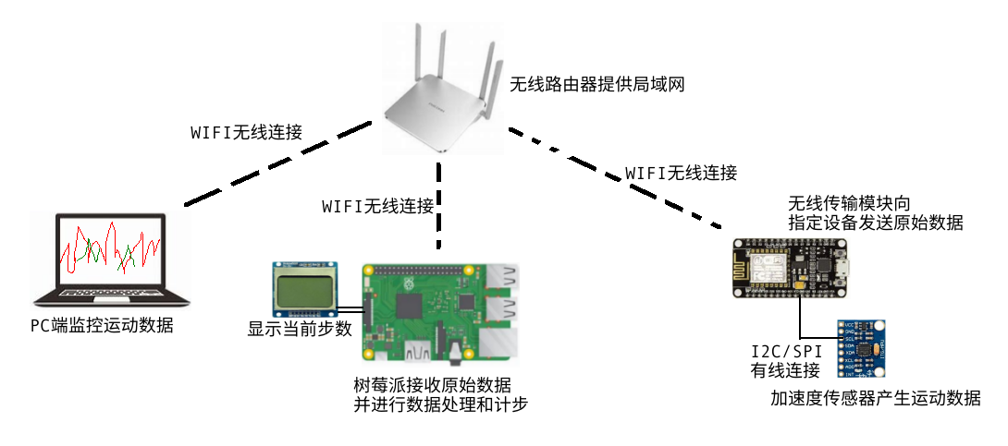

**图2.1 系统结构图**

无线路由器是家中常见的网络设备，将为整个系统提供局域网络，方便各个设备交换数据。

计步数据采集节点是计步所用到的运动数据来源，主要功能是对运动数据进行采集并发送，对整个系统起数据源头作用。节点包括两部分：加速度传感器MPU6050，用于加速度的原始数据采集，无线传输模块ESP8266，用于原始数据的采样率控制，数据校准，同时将连接无线路由器进行数据发送。

物联网主机是一个以家庭或小型组织为单位的物联网处理中心，负责对各个物联网终端节点的数据收集和处理。由主机raspberry PI 3b和Nokia 5110液晶屏幕组成， 树莓派在本系统中需要连接入无线路由器，接收计步数据采集节点发送来的运动数据，并对原始数据进行滤波处理，通过计步算法计步，将当前步数和当前加速度状态显示到LCD液晶屏幕上。

远程监控主机用来监控整个片区的所有物联网主机设备运行状态，主要运行的是一些监控程序和绘图程序将一些数据可视化展示出来，如用折线图展示计步数据采集节点的原始数据，为访问到局域网设备数据，也将接入无线路由器。

## 主要功能模块硬件选型

一个从无到有的系统，从思路的设计，功能模块的确定，到硬件的选型都至关重要。硬件的选型关系到产品在市场上的竞争力，这就需要在设备的精度质量和设备造价之间达到一个平衡。

### 计步数据采集节点

数据采集节点包括两部分，一是采集人体运动数据的传感器，能准确采集人体三个方向的加速度值，使用的MPU6050加速度传感器，二是一个进行传感器原始数据无线发送的并且具有I2C接口的单片机，本系统选择乐鑫的ESP8266。

加速度计（acceleraterometer）又称加速规、加速针、加速度感测器等，是测量加速度的装置。加速度计种类多样，按照工作原理分类，常见的有压电效应、压阻效应、电容式感应等。市面上常用的有Pmod ACL2、ADXL345、MPU-6050,Pmod ACL2具有12位的分辨率，也是基于MEMS的加速度器件，包含了ADXL362，特点是具有512个大容量的样本FIFO缓冲区，当然造价也偏高，不适用于本系统。ADXL345主要特点是低功耗，正常工作功耗在40-145uA，待机模式甚至只有0.1uA，但只具有三轴的加速度数据，因此一般用来作为仅存在重力的平面倾角测量，不能用来作为全方位的运动数据采集传感器。MPU-6050是全球首例整合6轴运动处理器件，整合了三轴加速度和三轴陀螺仪，甚至可以外接一个I2C三轴磁力计从设备，组成9轴运动传感器，而且内置了数字运动处理（DMP)引擎，减少了滤波和融合复杂演算，精度达到16位并具有1024字节的FIFO缓冲区，而且造价低廉，是非常合适的计步器运动数据采集器件。

物联网的井喷式发展，家庭物联网SoC等方案也顺势而上，如乐鑫的ESP8266和ESP32系列芯片具有较高性价比并且应用非常广泛，大到大型机械的继电器控制，小到物联网空调物联网插座等。这是将一定范围内（一般以家庭为单位）的无网络设备接入互联网作为终端设备，实现万物互联的最佳方法。也有使用移动运营商网络如2G/4G移动卡模块，目前常见的有NB-IoT、Lora方案，这两种方案的优势是没有距离限制，但同时带来的缺陷是需要支付昂贵的流量费用，因此更多用于工业物联网。对于对于家庭物联网，ESP826内置超低功耗 Tensilica L106 32 位 RISC 处理器，CPU 时钟速度最高可达 160 MHz，支持实时操作系统 (RTOS) 和 Wi-Fi 协议栈，作为控制型SoC，ESP8266更是具有主机SPI和从机SPI接口，I2C接口，UART接口以及通用的GPIO等，这将是更加成熟的物联网方案，是本系统进行数据采集和无线传输设备的不二之选。

### 物联网主机

本系统的物联网主机将选用树莓派3B，3B具有无线局域网和蓝牙连接功能的卡片计算机。相比与刚出来的树莓派4B，3B的购买成本更低，并且几乎具有和4B相同的所有接口，只是在计算和存储性能上稍逊与4B，而更廉价树莓派zero，并没有充足的硬件接口和计算性能和无线装置，树莓派3B甚至可以作为简单上网的桌面电脑，3B拥有以下资源和接口：

四核1.2GHz Broadcom BCM2837 64位CPU

1GB内存

板载BCM43438无线局域网和蓝牙低功耗（BLE）

100 Base以太网

40引脚扩展GPIO

4个USB 2端口

4极立体声输出和复合视频端口

全尺寸HDMI

CSI相机端口，用于连接Raspberry Pi相机

DSI显示端口，用于连接Raspberry Pi触摸屏显示器

Micro SD端口，用于加载操作系统和存储数据

Micro USB电源可负载高达2.5A

使用他作为物联网主机支撑以家庭为单位的轻量级物联网运算最合适。

物联网主机上携带的液晶显示屏模块选用Nokia 5110液晶LCD屏幕，使用Linux自带的Frambuffer驱动将映射终端标准输出重定向到/dev/fb1 Frambuffer设备，这样可以将程序的标准输出printf内容打印到LCD屏幕上。

### 无线路由器

无线路由器为整个系统提供局域网，常用的家用无线路由器即可。本计步系统选用的PHICOMM K2P，此路由器拥有MIPS架构双核880Mhz的MT7621A处理器，并安装开源的Linux OpenWrt路由器系统，使用局域网C类地址池，192.168.1.0/24网段。因为OpenWrt系统具有更多的可操作性，实际计步系统不依赖于OpenWrt，仅仅能够提供局域网的无线路由器均可。

### 远程监控主机

远程监控主机用于监控物联网主机、传感器等设备的工作状态，普通的电脑即可。一般安装Linux操作系统，并安装Python和相应的可视化绘图库，将监视软件上传安装至监控主机，运行监视软件后能看到传感器传输的实时数据曲线。

也可用监控主机对物联网主机进行软件的更新等操作，如更新计步系统可以使用SCP命令进行远程文件拷贝更新，使用SSH命令可以对物联网主机进行任意操作。

## 相关软件系统

计步数据采集节点上，底层针对传感器的通信和控制使用到I2C库和MPU6050驱动库，上层针对无线发送实现上用到了Arduino框架和ESPWiFi、异步UDP库，串口调试用到了Serial串口库。物联网主机上，安装官方支持的树莓派系统基于Linux的Raspbian，Linux所有的发行版本都支持POSIX，并开放了简单易用Linux API。远程监控主机上为展示可视化传感器数据，需要用到Python的可视化绘图库Matplotlib。

### I2C设备库和MPU6050驱动库

由于设备驱动具有较强的面向对象特点，I2C和MPU6050驱动均使用C++编写，他们均运行在计步数据采集节点的ESP8266模块上。MPU6050传感器则使用ESP8266驱动，并使用I2C端口通信，因此，MPU6050驱动中使用到了I2C设备驱动，对于I2C总线，顾名思义，总线需要用来传输数据，因此库中大多数实现的是类似于read/writeBit()，read/writeByte()，read/writeWord()等接口函数，最底层则实现了I2C两线的时序。

MPU6050驱动将利用上述I2C驱动实现对传感器的操作，接口中有大量的set/get()方法，包括最基本的原始FIFO数据读取、各个寄存器的设置，获取各轴加速度陀螺仪等数据，以及之前介绍过的DMP库相关的配置接口，滤波寄存器配置等，甚至DMP库中包含的计步算法等。但本系统将对计步算法进行优化，因此用不到DMP库，仅使用它获取原始数据。

### Arduino框架和Serial、ESPWiFi、异步UDP等库

Arduino是一款便捷灵活、方便上手的开源电子原型平台。包含硬件（各种型号的Arduino板）和软件（ArduinoIDE)。在本系统没有用到Arduino的硬件，因为ESP系列无线模块对Arduino框架、ArduinoIDE的支持性较好，本系统的ESP8266将使用Arduino的框架，此框架主要包含了一些C++库，比如本次用到的Serial库，并且还可以使用ESP的相关库，比如ESPWiFi库，异步UDP库等。

Arduino框架的快速上手还体现在他的代码实现，此框架不像其他开发板需要从main函数开始编写，Arduino框架充分考虑硬件编码的特点，将代码分为初始化部分和循环部分，一些设备和接口的初始化部分写在setup()函数中，循环执行部分写在loop()函数中，这样逻辑层次清楚，代替了原始的单片机固定代码main {while (1);}的形式。

Serial库是ESP中自带的串口库，在本系统中仅仅用于打印调试信息，通过TTL转USB连接电脑输出调试信息，烧写ESP8266的二进制代码也需要使用串口烧写。

ESPWiFi库是ESP系列无线模块的WiFi库，他包含TCP/IPv4协议栈，WiFi协议栈，在setup()的初始化中需要调用WiFi配置以及连接相关接口，使ESP设备接入局域网。

异步UDP（AsyncUDP），主要为开发人员提供的send/recv/read/write/listen/broadcast()等一些常见的网络接口，也实现了一些相关子类作为实现支撑，如，AsyncUDPPacket，AsyncUDPMessage类。

### 树莓派操作系统Raspbian和POISX相关接口以及Linux API

Raspbian是基金会官方支持的操作系统，他是基于Debian系统定制运行在树莓派上的Linux操作系统，本计步系统将选用Raspbian Buster Lite版本，这个版本是官方支持的最小镜像。在Linux开发环境下安装本系统的方法是下载镜像并解压，得到img后缀的镜像，然后使用dd命令，将xxx.img镜像烧写进SD卡，SD卡设备一般在/dev/sdc。

可移植操作系统接口（Portable Operating System Interface，缩写为POSIX）是IEEE为要在各种UNIX操作系统上运行软件，而定义API的一系列互相关联的标准的总称。如今主流的Linux系统都做到了兼容POSIX标准，包括本计步器用到的一些常见系统调用open/close/stat/fork/setuid()，包括一些网络API如socket/bind/recv()等，还用到了针对设备文件的操作如/dev/fb0设备的frambuffer、/dev/tty0设备的console重定向等操作。

### Python可视化绘图库Matplotlib

Python 是一种解释型、面向对象、动态数据类型的高级程序设计语言。本系统的远程监控主机程序将使用Python语言设计。

Matplotlib 是一个 Python 的 2D绘图库，它以各种硬拷贝格式和跨平台的交互式环境生成出版质量级别的图形。远程监控主机上运行的程序所绘制的动态图形是Python创建的UDP客户端接受到的原始数据，使用FuncAnimation类动态的绘制到画布上。

# 相关技术简介

## Linux 开发环境及常用工具简介

### Linux

Linux一般是指一类免费使用和自由传播的‘类Unix’操作系统的内核Kernel，有时也可泛指所有的基于Linux Kernel的操作系统。这类操作系统具有上百种不同的发行版，发行版本可以大体分为两类，一类是商业公司维护的发行版本，一类是社区组织维护的发行版本，前者以著名的Redhat（RHEL）为代表，后者以Debian为代表。本计步系统所有操作系统均基于Linux。

### 远程计步监控系统用到的Linux

远程计步监控系统的开发环境使用国内自主的发行版本深度系统deepin，deepin是基于Debian的稳定版本的一个Linux发行版。deepin可以运行在个人计算机和服务器上，并免费提供给个人用户使用。deepin因其美观和易用性而广受赞誉，据DistroWatch的数据，截至2017年，deepin是最受欢迎的源自中国的Linux发行版。2019年，华为开始销售预装有深度操作系统的笔记本电脑。

物联网主机的树莓派操作系统Raspbian是基于Debian的免费操作系统，针对Raspberry Pi硬件进行了优化。2.2.3节已介绍，此处不在敖述。

为计步系统提供局域网的无线路由器安装基于OpenWrt的操作系统，OpenWrt是适合于嵌入式设备的一个Linux发行版，OpenWrt是一个高度模块化、高度自动化的嵌入式Linux系统，拥有强大的网络组件和扩展性，常常被用于工控设备、电话、小型机器人、智能家居、路由器以及VOIP设备中。

远程监控主机可以使用任何装有Python和相关库的Linux发行版，本次开发将使用开发环境deepin测试。

### Linux常用工具

SSH（SSH客户端）是用于登录到远程计算机并在远程计算机上执行命令的程序。 SSH旨在通过不安全的网络在两个不受信任的主机之间提供安全的加密通信。它要求目标主机运行sshd服务（SSH服务端），可通过秘钥文件或者Unix密码输入进行认证，如登录树莓派PI用户的命令是 ssh pi@192.168.1.1，之后输入密码即可登录，登录后即可进入Unix终端，可以执行命令。

SCP是一个远程文件拷贝程序，在网络上的主机之间复制文件。 SCP使用SSH进行数据传输，并使用与上述ssh相同的身份验证并提供相同的安全性。它支持将本地文件拷贝到远程主机，也支持把远程主机文件拷贝到本地，将本地pedometer文件拷贝到树莓派使用scp /home/lee/pedometer [pi@192.168.1.1:/home/pi/pedometer。](mailto:pi@192.168.1.1:/home/pi/pedometer。)

GCC是指GNU编译器套装（英语：GNU Compiler Collection，缩写为GCC），指一套编程语言编译器，以GPL及LGPL许可证所发行的自由软件，也是GNU计划的关键部分，也是GNU工具链的主要组成部分之一。GCC（特别是其中的C语言编译器）也常被认为是跨平台编译器的事实标准。许多操作系统，包括许多类Unix系统，如Linux及BSD家族都采用GCC作为标准编译器。GCC使用起来像一个标准的Unix编译器，用户在命令行下键入GCC和程序名，以及一些命令参数，以便决定每个输入文件使用的个别语言编译器，并为输出代码使用适合此硬件平台的汇编语言编译器，并且选择性地运行链接器以链接形成可执行的程序。

GCC最简单的使用方法不带参数是执行gcc main.c命令，它将编译后生成一个默认名称为a.out的可执行程序。GCC常用的参数有-o指定输出的可执行文件名，-g生成的可执行程序包含调试信息，使用gdb等调试工具之后可以看见代码或者变量信息，因而文件也较大，-I指示除了系统头文件路径外需要另外包含的头文件路径，-l<库名称>可以包含用到的动态库，这样在程序运行时候将加载对应的动态库，如-lpthread多线程库，-Wall选项是Warning All，也就是打开所有级别的Warning开关，这样将按照最严格的编译标准报告Warning，-O0/1/2/3是对代码优化，O后的数字是优化级别，默认O1，O0为不优化，O3优化级别最大，也是最危险的，容易编译失败，该选项除了执行-O2所有的优化选项之外，一般都是采取很多向量化算法，在不影响代码逻辑的情况下，调整指令先后顺序提高代码的并行执行程度，利用现代CPU中的流水线，Cache等。

GDB是一个终端调试程序，即只需在终端执行相应的命令即可完成调试，与常见的windows平台编译器VC++软件的调试方式对比如下图3.1所示

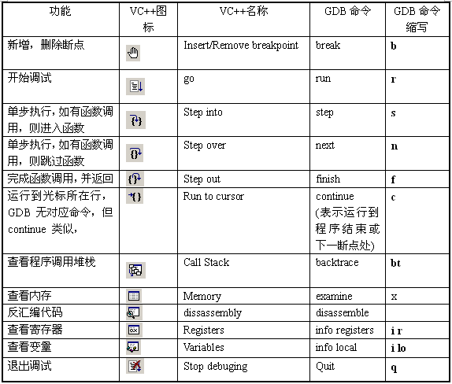

**图3.1 VC++和GDB用法对比**

GDB加上-tui参数可以同VC++一样可以显示当前正在运行的代码，但使用GDB的插件gef将是最佳方案，如图3.2被调试程序运行后默认显示图上内容，自上而下依次是当前处理器的寄存器值、压入的栈地址、正在执行在x86_64平台的汇编代码（即将执行的是黄色）、正在执行的C语言代码（代码上方自动显示当前变量的值）、当前线程和函数的执行路径trace等。

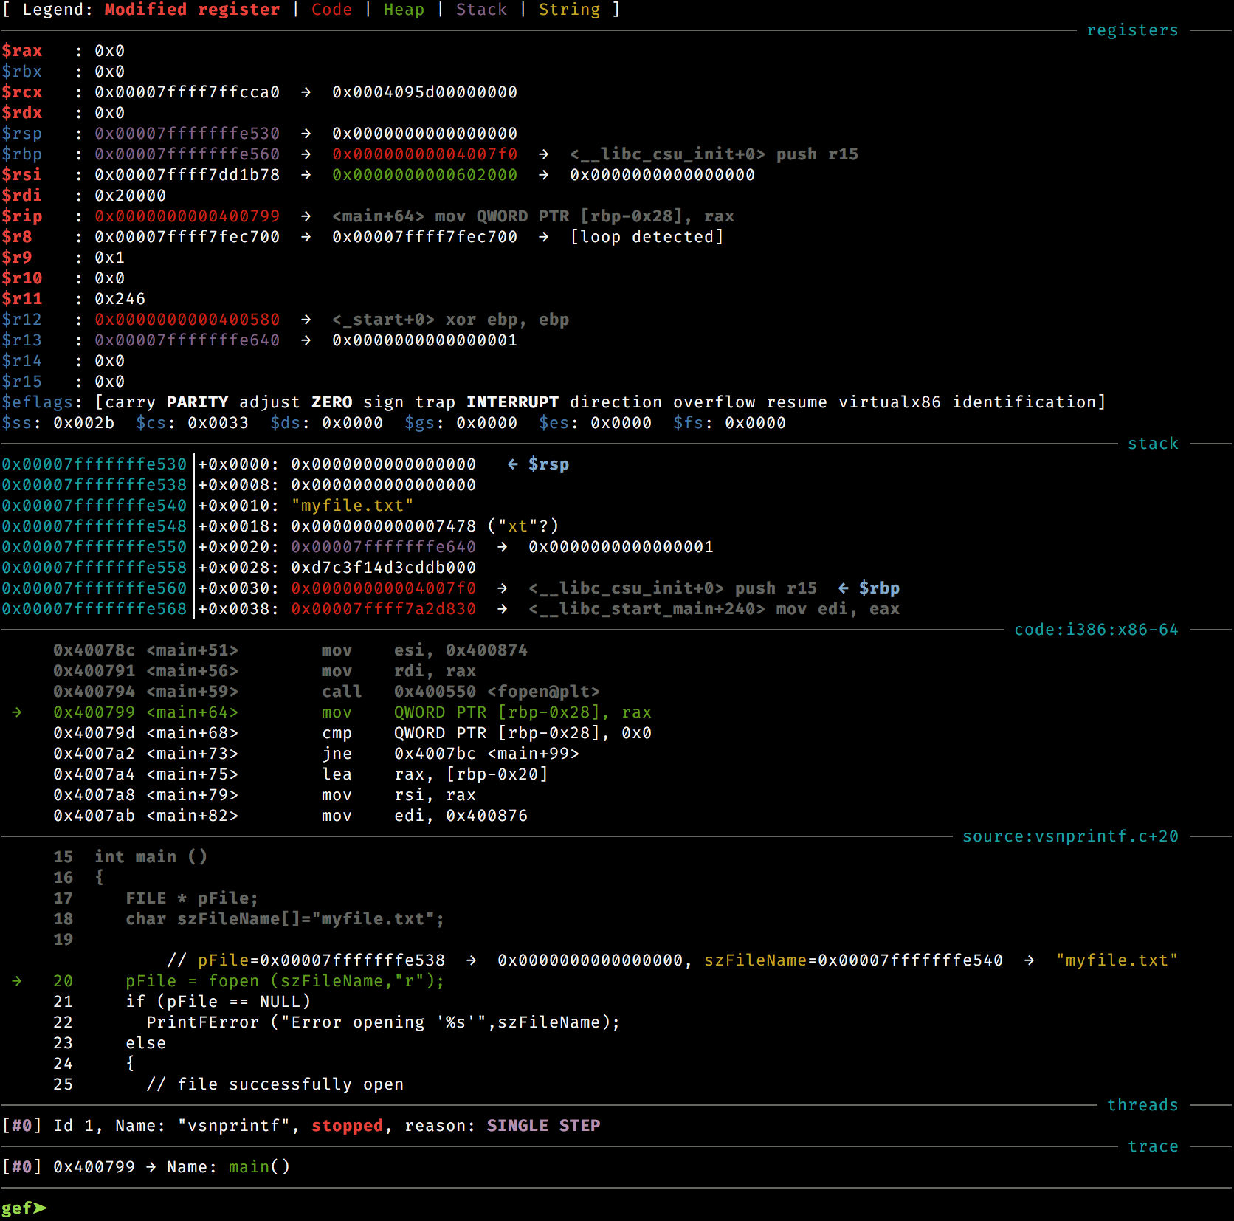

**图3.2 GDB的gef插件界面**

## 交叉编译环境和Makefile技术

交叉编译器（英语：Cross compiler）是指一个在某个系统平台下可以产生另一个系统平台的可执行文件的编译器。交叉编译器在目标系统平台（开发出来的应用程序序所运行的平台）难以或不容易编译时非常有用。

一般的本地编译器，编译时候使用的是本地处理器架构的指令集进行对照编译，因此在一般的个人电脑x86平台编译的可执行程序由于指令集不同而不能运行在ARM平台。尽管可以在ARM平台编译后可在ARM平台运行，但大多数嵌入式设备因为需要控制成本，板载的资源和性能不足以用来编译代码甚至不足以安装操作系统，而个人电脑又具有充足的资源，因此需要一款编译器需要运行在个人电脑上并且编译出的可执行程序是目标平台（开发板）的二进制指令集，这种编译器就是交叉编译器。那么一般的嵌入式开发模式就是在PC x86平台编写代码并使用交叉编译工具编译，之后使用USB-TTL串口或者网口tftp等工具上传烧写到目标平台的存储器，之后重启目标平台则程序开始运行。

计步数据采集节点主控模块的ESP8266使用的是Tensilica公司的 Xtensa 处理器，运行在ESP8266上的代码也将使用Xtensa交叉编译工具编译，即在x86->Xtensa的跨平台编译，Xtensa编译器将被安装集成在后续章节提到的PlatformIO插件中。

物联网主机树莓派使用的处理器是基于ARM架构博通处理器BCM2837，虽然树莓派安装了Linux和gcc可以直接编译，但使用资源充足的个人电脑x86平台进行交叉编译速度会更快，使用交叉编译工具arm-linux-gcc即x86->ARM的跨平台编译。

make在软件开发中，是一个工具程序（Utility software），经由读取叫做“Makefile”的文件，自动化建构软件。GNU make仿照make的标准功能重新改写，并加入了一些新功能，常和GNU编译系统一起被使用，是大多数GNU Linux安装的一部分。几乎每个IDE平台都会有自己的make或者类似于make的东西，Qt使用的是qmake，Visual Studio使用的是cmake，Visual C++的nmake，Linux则使用的是GNU make。

GNU上大部分用C/C++编写的软件都使Makefile构建，当然它是不限制语言，也可以将Java或Python编写的程序使用它构建。由于大型工程编译依赖树的复杂度较高，各种库依赖和头文件依赖等，编译一个工程一次性敲完这些命令是一个很麻烦的事情，Makefile可以完成这一切，它只是定义一系列规则，哪些文件先编译，哪些文件后编译，哪些和哪些文件链接或者和库链接等，通常也在Makefile脚本中指定依赖的源码目录、头文件目录、库名称、编译参数等。它将会在依赖头下执行的是shell命令比如arm-linux-gcc或gcc等。

Makefile往往通过依赖规则来寻找编译路径：脚本将自动寻找并组建依赖关系树，它首先要寻找的是最终目标all：后面的内容，最终目标将成为树的根（通常是一个也可以是多个），在进行最终目标编译的时候发现依赖其他目标，那么继续寻找其他目标，以此类推最终达到树的叶节点，它通常是一个源文件或者一个库文件，最后执行叶节点之后的命令，即编译为目标文件（windows平台位obj文件，Linux平台位elf文件），各个叶节点编译后再向树的根部合并，使用链接器链接各个目标文件链接。

另外Makefile也有很强的时效性，它并不会去编译已经编译过的而且没有被修改的源文件，这样可以加快编译速度，规则如下：

1）如果这个工程没有编译过，那么我们的所有C文件都要编译并被链接。

2）如果这个工程的某几个C文件被修改，那么我们只编译被修改的C文件，并链接目标程序。

3）如果这个工程的头文件被改变了，那么我们需要编译引用了这个头文件的所有C文件，并链接目标程序。

那么上述规则也就是Shell脚本不能代替Makefile的原因。

使用时候只需要编写一个Makefile脚本文件来定义编译规则，放在源码根目录，执行make命令即可完成复杂软件的构建，执行make clean可清理编译。

## Visual Studio Code简介

Visual Studio Code（以下简称VS Code）是一个由微软开发，同时支持Windows 、 Linux和macOS等操作系统且开放源代码的代码编辑器，它支持测试，并内置了Git 版本控制功能，同时也具有集成开发环境的功能，例如代码补全（类似于 IntelliSense）、代码片段和代码重构等，支持多种语言如Shell, C/C++,Java,Python, Vala, Clojure, CoffeeScript, DockerFile, F#, Go, Jade, HandleBars, Ini, Lua, Makefile, Markdown, Objective-C, Perl, PHP, PowerShell, R, Razor, Ruby, Rust, SQL, Visual Basic, XML，Tex等常见语言的语法高亮、智能补全提示、编译调试等常用工具，这些功能实现需要它的插件和系统软件（如gcc gdb）配合使用。该编辑器支持用户个性化配置，例如改变主题颜色、键盘快捷方式等各种属性和参数，同时还在编辑器中内置了扩展程序管理以及他人开发的各种意想不到的功能的插件。

VS Code 是基于Electron (原来叫 Atom Shell) 进行开发的。Electron基于 Node.js（作为后端运行时）和Chromium（作为前端渲染)，使得开发者可以使用 HTML, CSS 和 JavaScript 等前端技术来开发跨平台桌面 GUI 应用程序。VS Code的主要技术栈是使用 Web 技术来编写 UI，用Chrome浏览器内核来运行，使用Node.js来操作文件系统和发起网络请求，使用Node.js/C++/Addon去调用操作系统的Native API。

2016年4月14日，VS Code正式版发布，版本号为1.0.0。不到四年时间VS Code迅速成为最受欢迎的代码编辑器，VS Code支持多种编程语言，集成终端，可以在编辑器中运行脚本、编译软件、调试脚本、设置断点、做版本管理。而且它还支持远程开发，只需要设置可访问的远程主机IP地址和路径以及认证信息，即可访问到任何一个计算机的任何目录进行远程开发，这样实现了无需本地写完代码后上传编译或编译上传，直接可在远程主机上编译调试运行等。VS Code支持直接将全部服务部署到服务器，这样即不失去完美编辑器的功能，同时也能让所有的服务均处于离线或内网状态，保证企业信息不泄露。

VS Code对有限的电脑平面进行充分的利用，的如图3.3所示，它去掉了标题栏，取而代之的是置顶的菜单栏，最左侧是主要的功能标签页，如文件列表、全局搜索、git版本管理、调试、插件管理等页面。往左较窄的是文件列表标签页的文件列表，在其他标签页则显示其他内容。中间就是代码区域了，最右侧是代码缩略图，可以迅速找到想找的代码。底下蓝色条是状态栏，同时也包括提交git、文件编码设置等很多操作，上拉状态栏可以拉出终端界面。

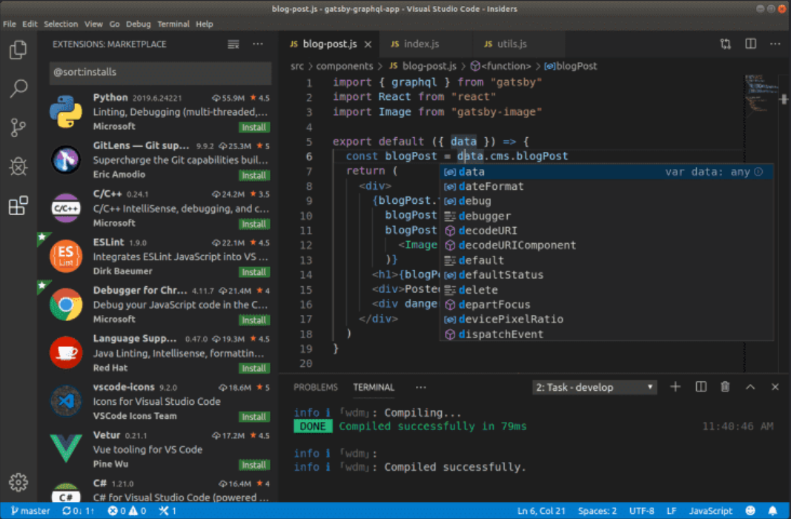

**图3.3 deepin系统中Visual Studio Code运行截图**

## VS Code插件PlatformIO简介

PlatformIO是面向嵌入式系统工程师和为嵌入式产品编写应用程序的软件开发人员的跨平台，跨体系结构，多框架的专业工具，它支持图3.4列出的平台。

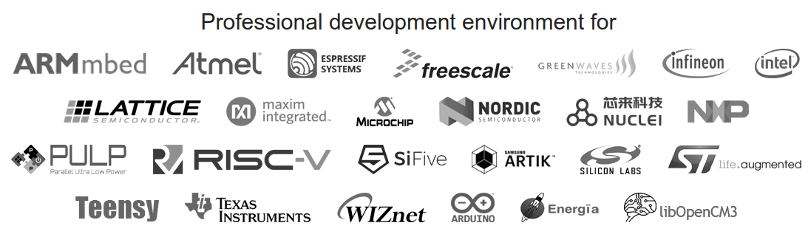

**图3.4 PlatformIO支持的平台**

PlatformIO在嵌入式市场中的独特理念为开发人员提供了一个现代的集成开发环境（Cloud＆Desktop IDE），该环境可以跨平台工作，支持许多不同的软件开发工具包（SDK）或框架，并包括复杂的调试、单元测试、代码静态动态分析和远程管理。它作为嵌入式开发平台旨在最大程度地提高开发人员的灵活性和选择范围，开发人员可以选择使用图形编辑器或命令行编辑器。

它可以在任何现代操作系统（macOS，Windows，Linux，FreeBSD）上运行，并可以集成在VS Code、Atom、Clion、Eclipse、Emacs、Qt、Sublime、Vim等14个软件平台。如图3.5所示，同VS Code一样，也可以在浏览器端运行这个开发环境，web端体验同桌面端，具有简单易读的在线手册（https://docs.platformio.org/）

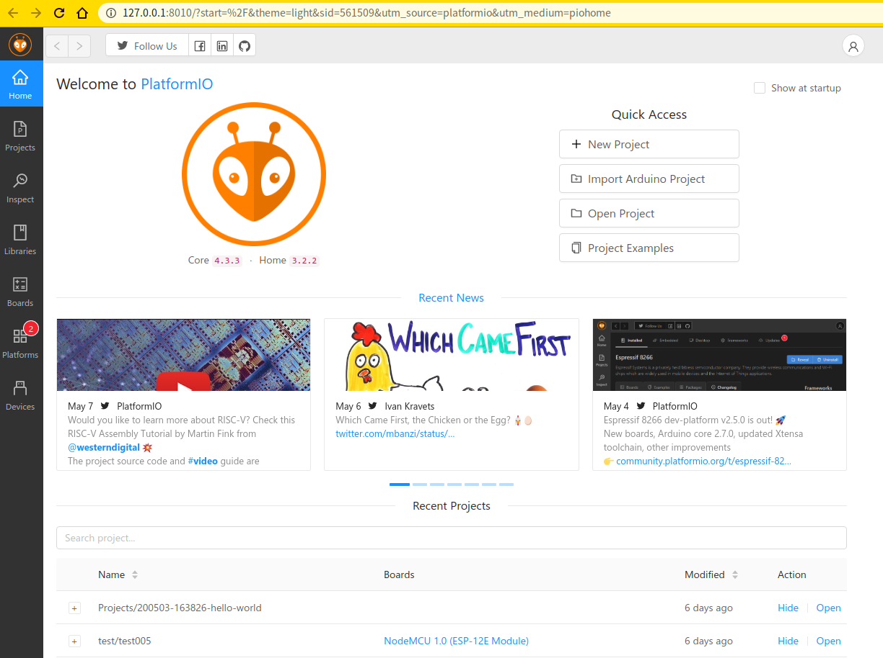

**图3.5 PlatformIO运行在Chrome浏览器**

对于一般的简单代码如helloworld，一般的开发流程是先选择开发平台如ST系列的STM32，ESP系列等，在Platforms页中搜索或者选择嵌入式、桌面、框架等，点击安装对应的平台后会自动集成其编译环境和依赖包，如ESP系列依赖Xtensa交叉编译环境。安装好平台后，可以在Home页选择New Project新建项目，需要选择刚刚安装的平台上Board和Framework，选择后即可按照框架生成代码依赖，按照开发板生成配置文件。

之后在代码文件中写入简单代码后可以编译上传和测试/监视，编译使用Build，没有错误则插入开发板，检查Devices选择设备，即可上传程序Upload，上传后程序在目标板开始运行，假如你写的是串口循环输出语句，点击Monitor即可监视串口输出内容。

如图3.6，PlatformIO插件在VS Code上各个功能分布，先点击最左侧的蚂蚁图标进入插件，左上部分Build(图上框中三种使用方式均可）、Upload等按钮是对代码的编译或上传检查测试等常用操作，左下部分PIO Home、Debug等是对当前插入的设备或安装更新的库管理，设备管理等一些快速访问。

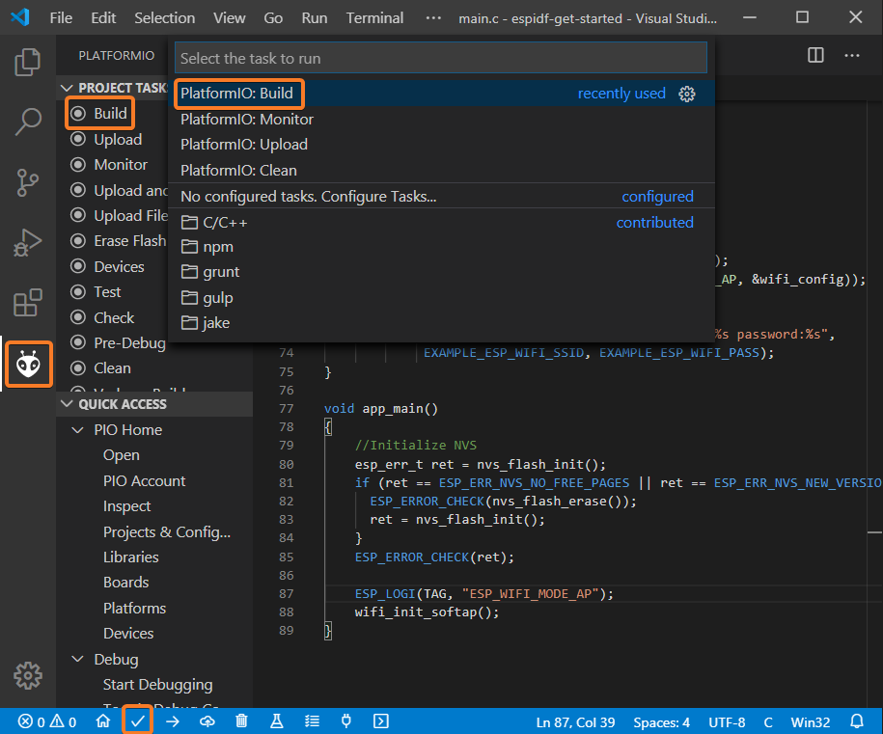

**图3.6 PlatformIO插件运行在VS Code**

VS Code和PlatformIO让硬件代码调试变得非常简单，如图3.7，在代码行号附近打上断点，图上588行，然后点击调试，呈现在眼前的最左侧是各个作用域的变量值、函数调用堆栈、断点、源码文件，甚至处理器上各个寄存器的值，中间的是正在执行的CPP代码，最右侧是运行在当前平台的处理器汇编代码。下方是终端监视器输出的内容。总之，VS Code和PlatformIO的结合在感受上如同使用编辑器一样轻便，而在功能上如同使用集成化IDE一样强大。

调试过程中的各种操作如图3.8，启动、终止调试，跳入跳过跳出等。

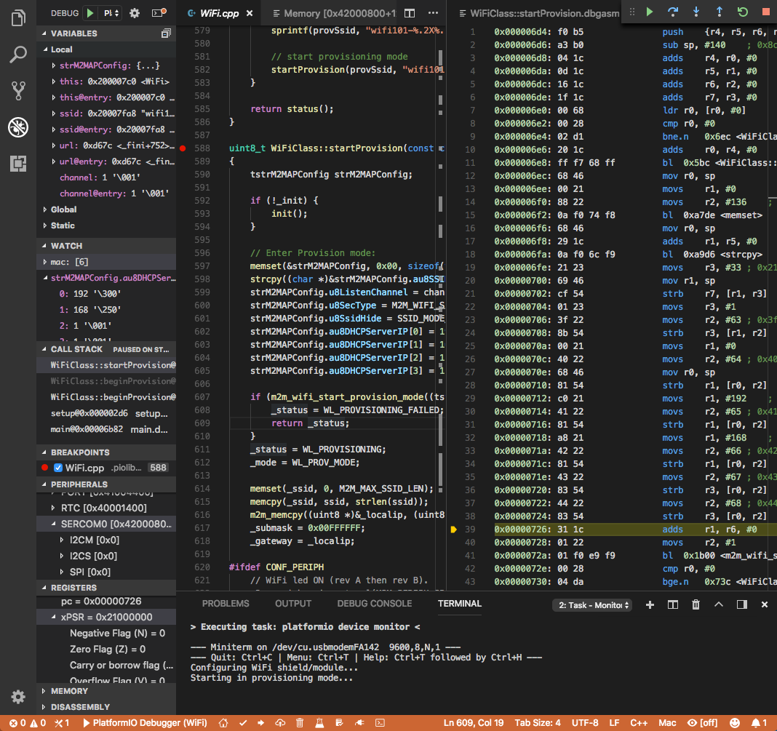

**图3.7 VS Code在目标平台调试代码**

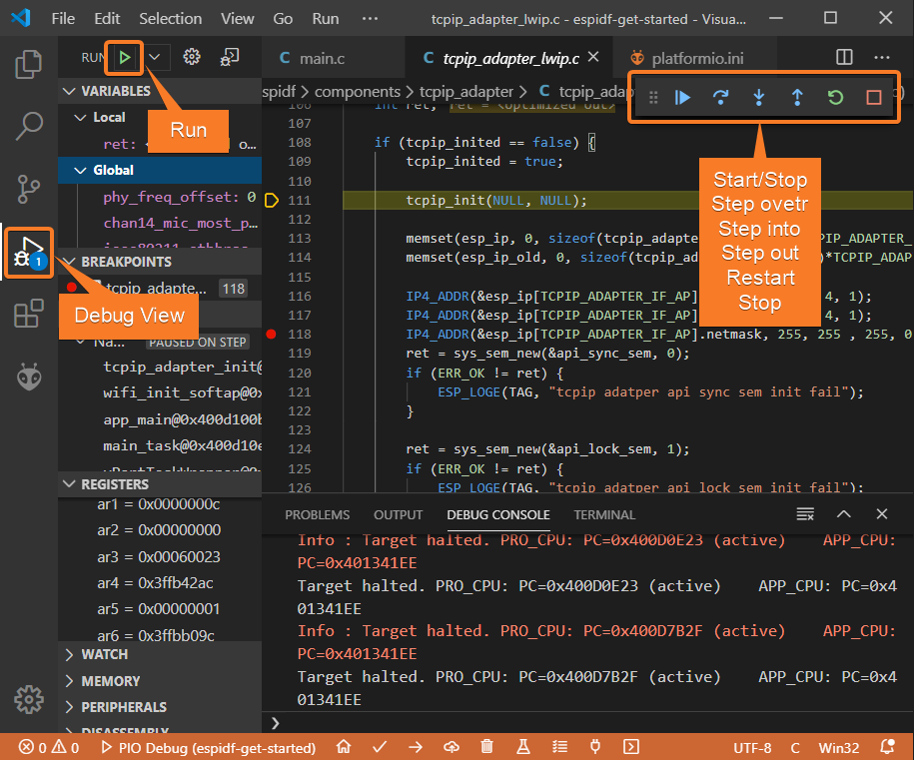

**图3.8 VS Code在目标平台调试代码**

# 计步数据采集节点设计

计步数据采集节点处于整个系统的头部，作为运动数据的输入端，精准采集并即时同步的发送传感器原始数据是精准计步的基础。

## 采集节点简介

采集节点包括两部分，ESP8266和MPU6050，ESP8266作为主控单片机，MPU6050作为运动数据采集传感器，它们之间通过I2C连接通信。

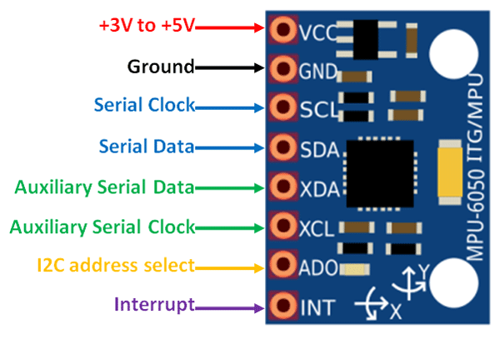

**图4.1 MPU6050模块引脚**

MPU6050是一个整合了三轴加速度和三轴角速度并内置硬件DMP的六轴运动数据处理器件。如图4.1所示，它的供电引脚是VCC GND，内置了稳压芯片可以接受3.3V-5V的供电电压。SCL和SDA是它作为从设备时候进行I2C传输的线路，将接入主控单片机ESP8266的I2C从设备接口，XCL和XDA是当传感器作为主设备，一般是外接一个磁场传感器，通过测量地磁场矢量的大小和方向可以确定当前传感器的空间方向，这样就组成了九轴运动数据处理器件。地址引脚AD0和中断引脚INT除非有特殊要求一般不接。除了可以采集运动数据，还可以采集传感器所处环境的温度，加速度和陀螺仪每个轴每个样本将占用2Bytes空间，温度也占用2Bytes空间，因此在不外接磁场传感器的情况下要存储一个样本的所有原始数据要占用14Bytes的存储空间。

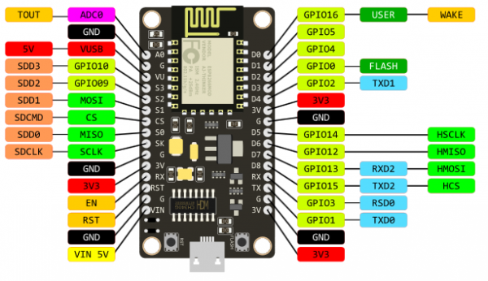

**图4.2 NodeMCU模块引脚**

ESP8266的评估板NodeMCU作为一个控制型无线单片机具有丰富的接口SDIO 2.0、主机SPI和从机SPI、UART、I2C、I2S、IR Remote Control、PWM、GPIO等，MPU6050的I2C接口将接入ESP8266默认的I2C接口D0和D1。ESP8266具有无线网络的WiFi协议栈，可以工作在三个模式下，Station（客户端模式）是将ESP模块当做终端设备连接WiFi，相当于普通手机连接WiFi的模式，WiFi接入K2P路由器，AP （Access Point接入点模式）是将ESP模块当做无线路由器，Station+AP（两种模式共存）相当于中继WiFi，连接别的WiFi并且自己发射WiFi信号。本系统将使用Station模式，接入家用无线路由器，在这个局域网内，只要没有路由器的防火墙隔离，任何设备之间都可互相通信，因此ESP8266在从I2C接口获得数据之后，指定要发送的设备IP地址和进程对应端口号即可发送数据，也可仅指定端口，通过广播的方式对局域网所有的在线设备指定程序（端口号）发送传感器数据。

## 运动传感器工作原理

### 陀螺仪

陀螺仪（Gyroscope、GYRO-Sensor）也叫地感器，它的原理是，一个旋转物体的旋转轴所指的方向在不受外力影响时，是不会改变的，用它来保持方向。人们根据旋转轴不改变的特性，并通过很多方法去读取旋转轴所指示的方向（按右手螺旋定则，大拇指方向为矢量方向）和旋转的快慢。并将旋转轴的选择大小和方向数据信号传给控制系统。我们骑自行车其实也是利用了这个原理，轮子转得越快越不容易倒，因为车轴有一股保持水平的力量。

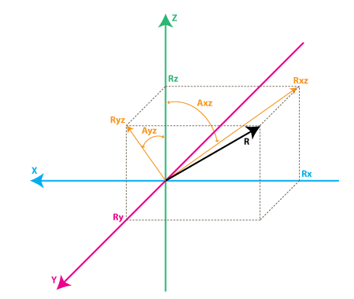

**图4.3 陀螺仪模型**

如上图4.3陀螺仪的传统结构是内部有个三轴陀螺，三轴陀螺仪的工作原理是通过测量三维坐标系内陀螺转子的垂直轴与设备之间的夹角，可计算得到角速度，通过夹角(也就是角速度的方向）和角速度（角速度的大小）来判别物体在三维空间的旋转状态。三轴陀螺仪可以同时测定上、下、左、右、前、后等6个方向，合成方向同样可分解为三轴坐标。

### 加速计

加速计（Accelerometer、G-Sensor）也叫重力感应器，实际上是可以感知任意方向上的加速度（重力加速度则只是地球已存在并垂直于地表方向的加速度），加速计通过测量组件在某个轴向的受力情况来得到结果，表现形式为轴向的加速度大小和方向（XYZ），这一点又有点类似于陀螺仪，但陀螺仪的更多关注自身旋转情况（原位运动），加速计则主要是测量设备的受力情况，也就是三轴运动情况，尽管加速计也可能在某个小范围换算出角速度的可能，但设计原理决定似乎更适合于空间运动判断。

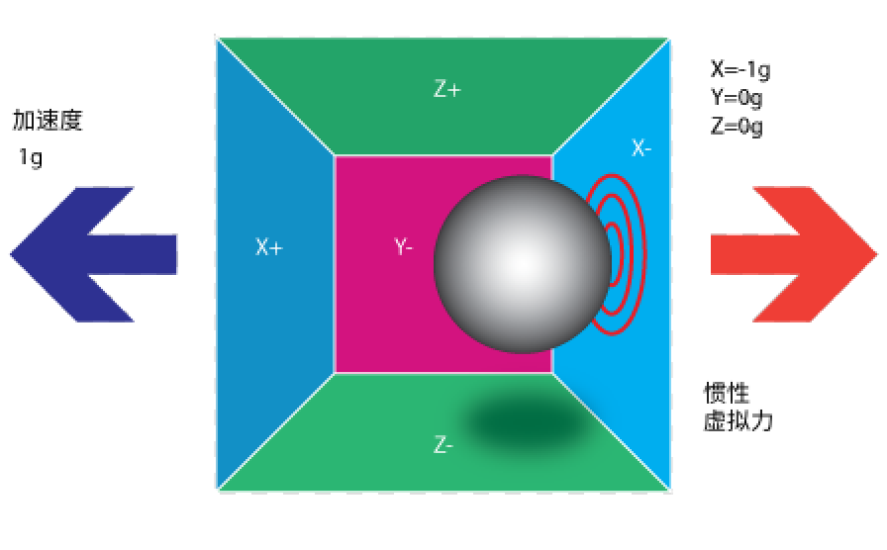

**图4.4 加速度模型**

加速计通常由质量块、阻尼器、弹性元件、敏感元件和适调电路等部分组成。传感器在加速运动过程中，根据牛顿第一定律，物体保持原有运动状态不变，理论变成实际就是图4.4中质量球保持运动状态不变而和装质量块的外壳有了速度差和相对位置移动，从而导致质量块对外壳有了压力，外壳内壁有敏感元件，敏感元件测出压力（由电压值通过ADC转化为具体压力值）大小并利用牛顿第二定律计算出加速度值。根据传感器敏感元件的不同分为电容式、电感式、应变式、压阻式、压电式这几类。

## ESP8266模块介绍与采样实现

ESP8266是整个计步数据采集节点的核心部分，作为物联网中的一个节点以及一个控制型MCU，需要起到承上启下的作用，对下读取采集I2C接口的运动传感器原始数据，对上向主机发送传感器数据。

### ESP8266开发流程和方法

ESP8266是一个可以集成在很多物联网开发板上，比如智能音响智能插座等，但在开发的时候需要使用串口连接电脑与电脑通信，用于烧录可执行程序，并输出一些串口调试信息，因此需要一个串口TLL转USB的模块或芯片，能直接连接到电脑USB口，一般使用的是TTL转USB模块，但NodeMCU是ESP8266的一个评估开发板，它自带了TTL转USB上的CH340芯片，而对电脑的接口就是USB，因此可以省去TTL转USB接线，插入电脑即可识别。

在Linux中，将串行设备插入USB后会在/dev目录下新出现一个ttyUSB0设备，这个设备由Linux文件系统虚拟出来的USB终端设备，基于Linux一切皆文件的VFS的优点，对此文件进行读写系统调用即可对串口设备发送或读取数据，即使用read对/dev/ttyUSB0文件进行读取即可读取串口设备数据，使用write将内容写入/dev/ttyUSB0文件即可向串口发送数据，VFS隐藏了硬件设备细节，使得应用编程更容易。

当串口设备ESP8266没有产生任何数据时候你将读不到任何内容，因此ESP8266上需要运行一个程序来完成对ESP8266上I2C从传感器MPU6050的数据采集，并在采集的单个周期内将原始数据组包发送到局域网的指定主机的指定进程（端口）。

由于嵌入式设备资源有限，这个程序需要在PC端编写、交叉编译，并使用USB线上传至ESP8266的Flash存储芯片，之后重启模块程序可自动运行。ESP8266的程序编写和交叉编译和串口调试均使用上述章节提到的VS Code以及PlatformIO插件完成。

编写ESP8266程序的第一步是New Project输入Project name并选择Board为NodeMCU 1.0，Framework选择Arduino框架。新建后将产生5个目录include、lib、src、test和.pio目录，以及配置文件platformio.ini和README文件，其中除.pio目录是新建项目一些构建和依赖库如Arduino框架的依赖，其他目录则是留给开发人员使用的。

对于本次ESP8266程序设主要目录有驱动相关库文件包括I2C设备驱动、MPU6050设备驱动的头文件放入include目录，CPP源码文件包括Ardunio主程序文件放入src目录。

### I2C协议和I2C库

I2C总线是是飞利浦半导体（现为NXP Semiconductors）于1982年发明的一种同步，多主机，多从机，分组交换，单端，串行 计算机总线。I2C总线只需要串行时钟线SCL和串行数据线SDA组成，两线都是双向I/O线。串行的8位双向数据传输位速率在标准模式下可达100Kbit/s，快速模式下可达400Kbit/s，高速模式下可达3.4Mbit/s或超高速模式5Mbit/s。

该总线是一种多主控总线，即可以在总线上放置任意多主节点。此外，在停止位（STOP）发出后，一个主节点也可以成为从节点，反之亦然。

如时序图4.5所示：

1. 在SCL保持高电平的同时，通过将SDA拉低作为启动信号（S）来启动数据传输。
2. SCL被拉低，并且SDA设置第一个数据位电平，同时保持SCL为低（在蓝色条形时间内）。
3. 当SCL上升到第一位（B1）时，对数据进行采样（接收）。为了使位有效，SDA不得在SCL的上升沿和随后的下降沿（整个绿条时间）之间改变。
4. 重复此过程，在SCL为低电平时SDA转换，而在SCL为高电平（B2，... Bn）时读取数据。
5. 最后一位之后是时钟脉冲，在此期间，SDA被拉低以准备停止位。
6. 当SCL上升作为停止信号（P）的条件，随后SDA上升。

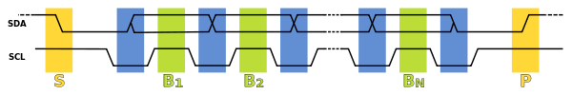

**图4.5 I2C通信时序图**

通过查看I2C库的代码可知，库中主要包含两个类，如图4.6，I2Cdev类是上层的软件类，I2Cdev类只包含一些读写函数，几乎没有属性信息，主要实现上层读写的软件业务逻辑，比如read/writeBit/Bits/Byte/Bytes/Words等。如图4.7，TwoWire类是底层的对I2C进行时序控制的物理层类，主要实现一些beginTransmission、endTransmission、和数据传输Receive、Send等一些函数用于操作电平信号，并有一些缓冲区。

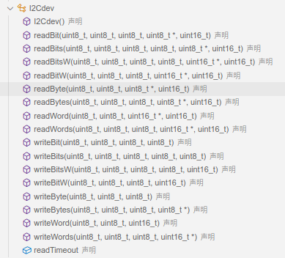

**图4.6 I2Cdev类**

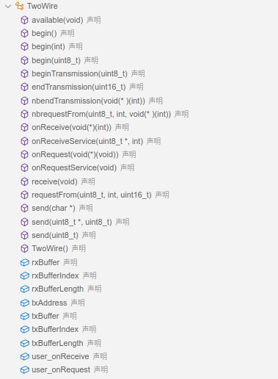

**图4.7 TwoWire类**

I2C的使命就是读写传输数据，那么最重要的接口函数当然是read/write，接口函数中有如此多的read/write只是为了方便读取一个或者多个数据而已，最终实现的是I2Cdev类的readBytes和writeBytes，从函数字面意思就是读取和写入若干字节数据。

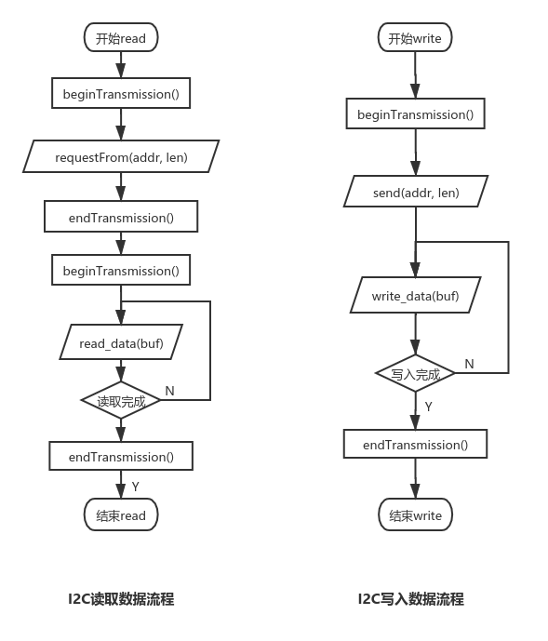

**图4.8 I2C读写流程**

图4.8中，左边主要表述了readBytes函数的整个I2C数据读取流程，函数需要传入设备地址、寄存器地址、数据长度、数据指针和超时时间。读取数据的整个流程是，先通过TwoWire对象的beginTransmission操作并传入总线上的从设备地址启动总线，再通过TwoWire对象的send操作发送寄存器地址，使用endTransmission结束寄存器地址传输，总线暂停。再次用beginTransmission启动总线，requestFrom传入设备地址和数据长度，通过for循环中的Wire.read依次读取数据，读取完成用endTransmission结束总线。

图4.8中，右边边主要表述了writeBytes函数的整个I2C数据写入流程，函数需要传入从设备地址、寄存器地址、数据长度和数据指针。写寄存器的过程稍简单于读寄存器，因为写地址和写数据都是主机到从机的单方向通信，只需要beginTransmission开始传输，发送寄存器地址后可以直接在for循环中依次发送数据，发送完成，结束传输关闭总线。

从以上两核心函数来看，实现I2Cdev类就是通过调用物理层类TwoWire相应的接口完成整个设备驱动的实现。

计步监控系统用到了MPU6050的驱动库，这个驱动库包含了对MPU6050的一系列操作，设置所有的寄存器、配置DMP库等等，这些操作都依赖于主控芯片对MPU6050在I2C总线的操作，通俗来讲，读取寄存器值就是主控芯片通过向I2C发送给定的寄存器地址，可以读取寄存器值，设置寄存器就是通过I2C向MPU6050发送地址和新值后，将更改寄存器原值，因此，MPU6050驱动库依赖于I2C库。

I2C被广泛的应用于控制芯片间通信，在计步监控系统中，应用在运动传感器MPU6050和单片机主控ESP8266之间的通信，采集前对MPU6050做简单的初始化，开始采集后主要的通信方向是数据从MPU6050到ESP8266，I2C总线将作为本系统的重要传输通道。

### 采样率的选择

主控单片机ESP8266要发送原始数据必须先获得原始数据，获得一次原始数据的操作称为采样，即采集一个样本，但人类步行活动是一个持续性的动作，因此需要持续采样，那么选择一个合理的采样率将是一个很关键的步骤，这将关系到计步的准确性。若采样率过高会导致采样处理器负载较高，同时功耗增大，但采样率过低则会

影响样本密度下降从而计步的数据依据可信度下降。

众所周知，采样频率要高于步行频率，这样才能用算法识别到步数，不过每个人的步行频率又是不同的，有研究[3]表明不行频率和人的身高有关，具体关系如表4.1：

**表4.1 步行频率和身高的关系**

|  |  |
| --- | --- |
| 每2秒步数 (m/s) | 跨步 (m/s) |
| 0~2 | 身高/5 |
| 2~3 | 身高/4 |
| 3~4 | 身高/3 |
| 4~5 | 身高/2 |
| 5~6 | 身高/1.2 |
| 6~8 | 身高 |
| >=8 | 1.2 × 身高 |

正常情况下，人们的跑步最快速度最快每秒5步，最慢每秒半步，也就是说最小的步行时间间隔为200ms，最大间隔2000ms，步行频率为0.5Hz-5Hz之间，那么最大的采样率不得低于5Hz，也就是每次采样间隔不得高于200ms。不过在算法上，必然需要用到均值滤波器，一般以4个样本作为均值滤波样本较为合理，那么4个样本合为一个样本，因而200ms/4=50ms，采样间隔不得高于50ms，当然采样率越高数据越精确，这是必然的，但是考虑到ESP8266属于嵌入式设备、穿戴设备，并使用有限电源供电，在合理考虑CPU功耗和并适当提高采样率的情况下，并对采样准确性做了多次测试（后续章节将提到），采样间隔40ms，采样率为25Hz是最恰当的。

### 设备初始化和采样实现

如4.9流程图所示，采样方法使用了之前章节提到的Arduion框架和MPU6050驱动库在全局作用域定义MPU6050对象，因为使用面向对象的方法，本系统中只有一个MPU6050设备，因此只声明这一个对象。在setup()函数中对MPU6050对象进行初始化MPU6050.initialize()，并进行I2C的连接测试MPU6050.testConnection()，这样，MPU6050设备（对象）初始化完成。进行循环采集的代码则需要放入Arduino框架的loop()函数中，之前介绍过的MPU6050驱动库有众多方便的API，此处获取MPU6050设备的6轴原始数据使用MPU6050.getMotion6()，根据MPU6050模块和驱动库手册配合驱动代码来看，每个轴原始数据需要用2 Bytes来存储，每个轴需要2 Bytes空间，getMotion6需要传入6个这样的2 Bytes内存大小的指针来保存6轴数据。使用MPU6050.getTemperature()过的当前模块的温度，同样用2 Bytes存储，通过函数返回值接收。

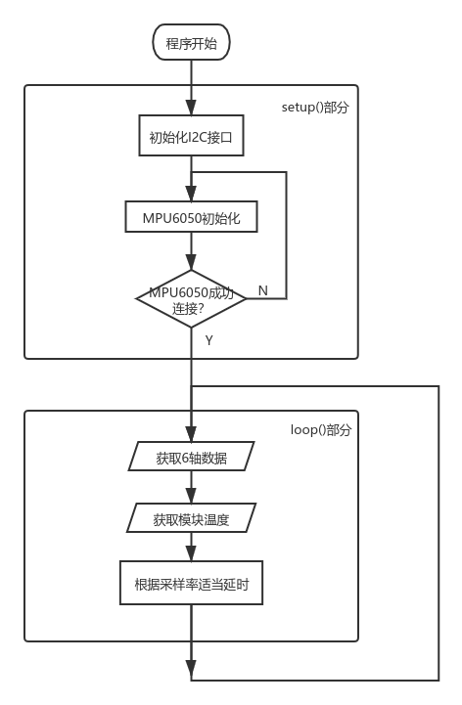

**图4.9 Arduino框架传感器数据采集流程**

之前叙述的采样率使用25 Hz，如果忽略采样代码运行时间，那么需要在采样结束后，loop循环结束之前延迟40ms。至此，一轮采样结束，可通过网络相关库发送本轮样本并继续loop循环采样。

## 无线传输设计与实现

### 网络协议栈结构和应用层协议设计

lwIP是一个轻量级协议栈，有无操作系统的支持都可以运行。轻量级协议TCP/IP实现的重点是减少资源使用，同时仍然具有一个基本功能的TCP。这使得lwIP适用于具有几十KB空闲内存和大约40KB的代码只读存储器的嵌入式系统，这使lwIP协议栈更适合在低端的嵌入式系统中使用，支持常见的协议IP、IPv6、ICMP、ND、MLD、UDP、TCP、IGMP、ARP、PPPoS、PPPoE等。

lwIP协议栈主要关注的是怎么样减少内存的使用和代码的大小，这样就可以让lwIP适用于资源有限的嵌入式平台例如ESP8266上使用。为了简化处理过程和内存要求，lwIP对网络相关的API进行了裁减，可以不需要复制一些不必要的数据。

ESP8266通过调用lwIP的网络API，实现了ESPAsyncUDP、ESP8266WiFi等网络相关的类，同时在PlatformIO配置文件中需要声明lib_deps = ESPAsyncUDP，这样即可使用ESPAsyncUDP作为传输层协议，使用ESP8266WiFi作为传输介质，实现计步数据采集节点的无线信息传输。

当然传输链路已经准备好了可以传输数据，但是传输的数据内容需要自己定义，这就需要自己规定应用层的传输协议了。根据上述提到的采集数据的获取和储存，加速度和陀螺仪共6个2 Bytes数据域，和一个2 Bytes温度数据，应用层协议组包至少需要14 Bytes，如图4.10就是最节约网络带宽的数据格式。

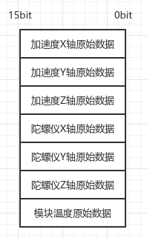

**图4.10 应用层协议格式**

### 无线网络传输范围和发送广播域

无线WiFi信号的连接质量由发射无线网的路由器和连接无线网的终端设备通过决定，经ESP代理商测试[6]，使用K2P路由器和ESP8266模块连接通信，在300米内可以保持可靠连接，丢包率小于1.3%，超过400米时信号会丢失。在家庭物联网中，这个距离已经足够了。

只要连接路由器的设备，都在192.168.1.* IP的局域网内，如ESP8266连接WiFi后使用send或sendTo函数可以发送到已连接或者指定主机IP和端口，使用broadcast或broadcastTo函数可以发送到当前广播域，也可指定端口。

### WiFi配置和异步UDP广播发送流程

根据面向对象的理论基础，ESP8266只能连接一个WiFi，因此需要初始化一个WiFi对象，如图4.11，先使用mode函数来设置WiFi工作模式为STA模式，用begin函数传入WiFi的名称和WiFi的密码，最后用waitForConnectResult函数等待连接结果即可（为了增强程序的高可用性，这里可使用循环连接，连接成功则出循环），连接成功返回WL_CONNECTED。

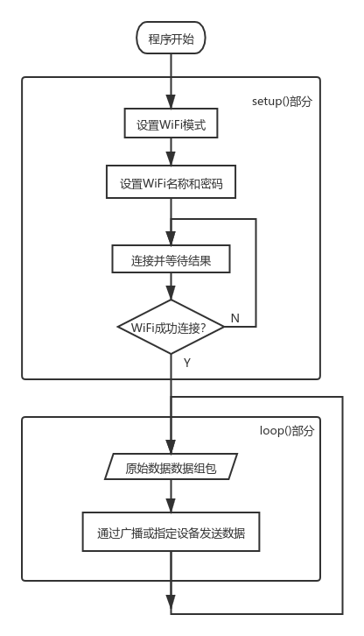

**图4.11 Arduino框架传感器数据无线发送流程**

连接WiFi后进入loop循环采样，如同上述应用协议所描述，循环内创建一个存储传感器原始数据的对象，当前对象存储的是当前loop轮采样的数据，通过库中的get*函数族进行采样，并将数据保存至数据包对象中，采样后直接通过broadcastTo广播发送并指定数据包指针和大小，以及服务端口号。

# 物联网主机设计

## 计步监控系统的其中一个应用场景是家庭物联网系统，家庭物联网中需要有一个具有较高并行运算能力的主机作为物联网中央主控机，物联网主机选用树莓派3B，物联网主机用于服务每个物联网终端节点，如计步数据采集节点。

## 物联网主机简介

### 硬件模块组成

物联网主机由树莓派3B主机和Nokia5110液晶屏组成，主机作为核心运算设备，处理来自各个家庭中各个物联网终端节点的信息，屏幕作为主机状态或者某些节点的一些简单信息显示，本计步监控系统中将用来显示当前计步数据采集节点当前的加速度值、当前步数。

3B模块实物如图5.1，由于物联网主机需要连接多个物联网终端节点并为之服务，因此需要具有并行运算能力的多核多线程的处理器，3B拥有四核1.2GHz Broadcom BCM2837 64位CPU，可以满足一般的家庭物联网服务，其他更多关于3B的资源和接口在之前章节已经叙述。

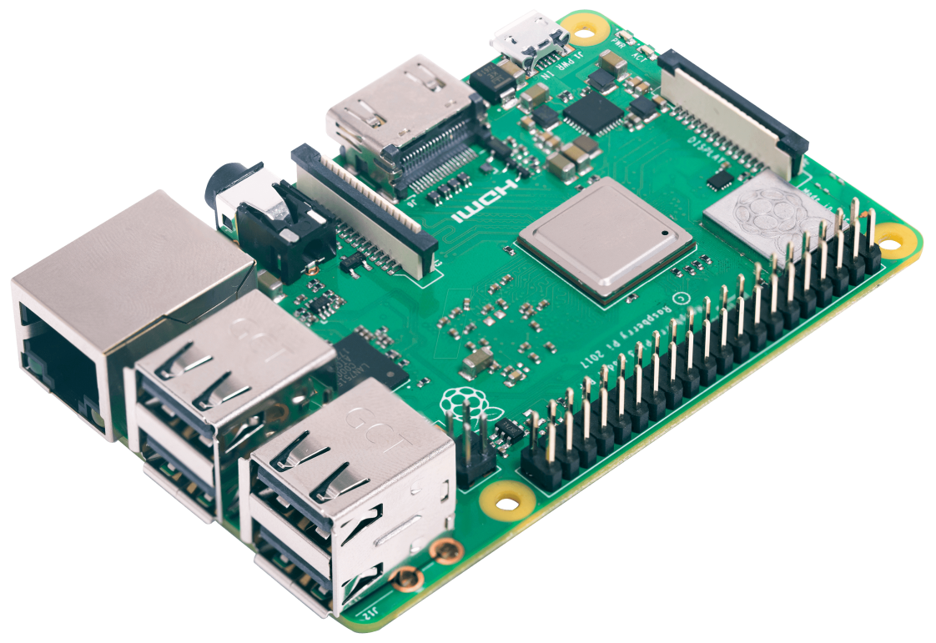

**图5.1 树莓派3B模块实物图**

Nokia5110 LCD屏幕（图5.2）最早被用于1998年生产的诺基亚手机屏幕，分辨率为80*48像素，液晶模块使用LPH7366，主控芯片使用PCD8544。Nokia5110具有较高性价比，速度比LCD1602和LCD12864都快，接线方便，使用简单，在不适用背光的情况下只需要四根线。树莓派3B和Nokia5110使用SPI作为通信协议进行通信，使用Raspbian系统自带的fbtft_device驱动作为Nokia5110的驱动。

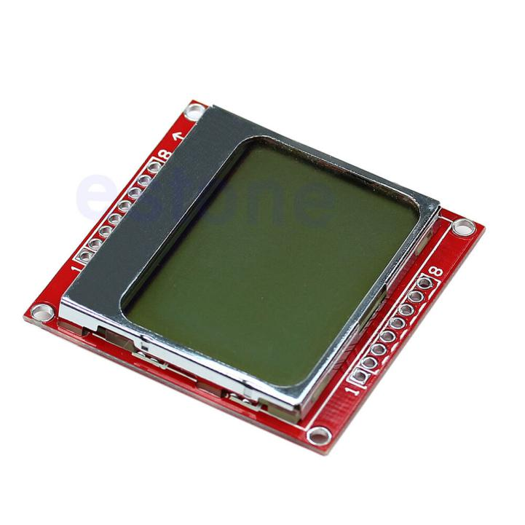

**图5.2 Nokia5110 LCD模块实物图**

### 软件模块组成

物联网主机安装的是Linux的基于Debian发布版Raspbian系统，在已安装操作系统的硬件上可以直接执行可执行程序，因此物联网主机上的最终发布的是一个Linux可执行程序。物联网主机上的计步程序在Linux下拥有可执行权限后即可运行，由于设置为后台守护进程，因此需要root权限运行。

计步程序除了用到的C语言自身的一些函数和Linux自带的glibc库外，没有用到其他的第三方静态库或动态库。

计步程序根据业务逻辑将被设计为5个模块，出主模块main.c外，每个模块均有一个同名的*.c和*.h文件，在*.c中实现相关任务函数，在*.h中声明函数和一些全局变量、宏和一些数据结构，除此之外，单独一个common.h头文件用于包含常用的系统头文件，和一些与各个模块业务无关的全局宏和全局数据结构。Makefile文件用于定义编译这些源码的编译规则。

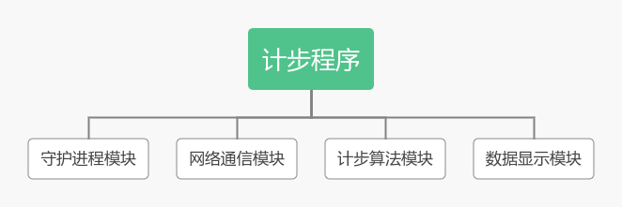

**图5.3 软件模块结构图**

根据计步程序的需求来看，需要与计步数据采集节点进行通信的网络模块network模块，各种数据处理和计步算法pace模块，在LCD液晶屏显示相关的display模块，要求切换为守护进程守护运行的daemon模块，可以设计出图5.3所示的模块结构。这些文件将由arm-linux-gcc编译器编译为对应的*.o目标文件，并由arm-linux-ld链接器链接为可执行程序，这个可执行程序就是物联网主机上的计步程序。

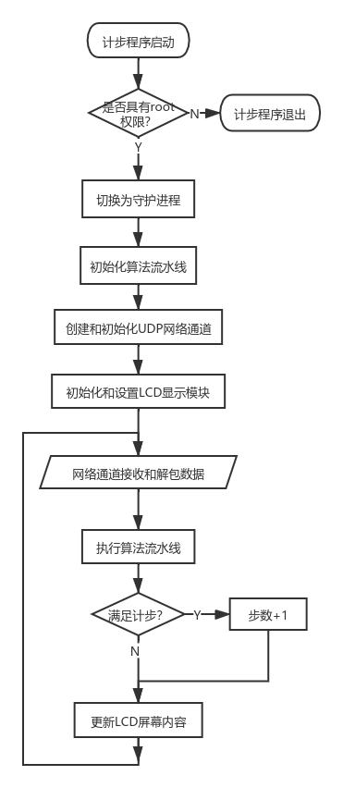

**图5.4 计步程序流程图**

如图5.4计步程序的基本流程是先将当前进程设置为守护进程，使用daemon模块的init_daemon函数实现，然后是各种算法流水线的初始化，初始化函数均在pace模块中实现，最后初始化网络通信部分，在network模块实现，最后设置并初始化屏幕驱动，至此计步程序的相关初始化完成。之后进入算法的主循环，那么网络接收和解包一定在算法的主循环内，之后经过算法流程，判定计步的时间条件和空间条件是否满足，都满足则记为一步。

## 网络通信模块

计步数据采集节点和物联网主机的通信在传输层采用UDP方式，UDP是面向无连接的传输，计步程序的服务端一直处于监听或通信状态，计步数据采集节点也一直处于数据发送状态，无论哪一端断开或关机，都不会影响系统的稳定运行，只是断开过程中用户走的步数无法统计到，当开机后则继续正常计步，这是UDP的优点，只要明确目标主机，可以直接进行数据传输。

有关网络的部分都在network模块中实现，包括网络初始化，网络接收和解包，网络调试。

网络初始化函数主要完成UDP Socket服务器的创建，使用系统API socket()创建一个AF_INET（IP协议族）的SOCK_DGRAM（UDP数据报）套接字，并返回套接字文件描述符。之后设定允许接收的地址（本次设置为INADDR_ANY，即任意IP可发送）和端口，这个端口就是这个进程的端口标志，在数据采集节点发送数据就依靠本端口来识别进程。最后使用bing()系统调用绑定设置的地址端口对象，完成UDP服务器初始化，初始化函数返回socket文件描述符。

UDP接收函数接口封装输入参数为socket文件描述符,输出参数为三轴加速度结构体指针，返回值是这次接收数据字节数，函数内使用recv()系统调用，通过给定的socket文件描述符和原始数据包结构体指针，接收数据，并判断是否成功接收，将原始数据指针的三轴加速度部分作为出参返回，将接收的原始数据包总大小作为返回值返回。

通过recv()系统调用接受数据的参数是void* 类型，也就是没有声明指针类型，网络接受到的原始数据是二进制数据，通过指针的强制类型转换可以依照对应指针类型排列的内存空间来存储，但本系统调用没有规定指针类型，那么传入上述文中应用层协议规定的协议的结构体指针即可，recv()系统调用收到的数据将默认按照实参（应用协议结构体指针）类型依次填充结构体指针指向的内存，这样依据C语言指针具有类型并且指针可运算的特性，完成网络原始数据包的自动解包。

网络调试功能是在开发时期使用的调试函数，正常使用计步监控系统不会用到此函数。网络调试函数主要功能是在标准控制台输出接收到的数据源IP、源端口和原始数据，只输出数据，不存储。和UDP接收函数不同，调试函数只需要拿到socket文件描述符，通过调用系统API recvfrom()函数即可拿到网络上的原始数据包和数据的来源IP地址和端口，这样就可以知道当前收到的数据来源于哪一个物联网终端节点。

## 计步算法模块概述

全部的算法部分内容较多，本节只做算法简介，下一章详细叙述记步算法。

整个算法流水线分为5步，均值滤波、更新峰值、更新精度阀值、判断时间和空间条件满足则记一步、更新时间间隔。

第一步，使用平均值滤波器将多个样本进行均值化处理，滤波器采用循环队列的方式进行数据循环。

第二步，使用平均值滤波器的滤波结果进行峰值更新。

第三步，对比当前样本和最新样本的差值，若差值超过精度阀值则更新，同时返回是本轮是否已更新。

第四步，若第三步精度值已经更新，则判断计步是否满足时间条件和空间条件，都满足则记一步。

第五步，若第四步确认记一步，则更新时间间隔，以便于统计下一步是否满足时间条件。

算法流水线结束，进行下一轮算法。

## 数据显示模块

数据显示模块不使用任何第三方库，仅使用Linux自带的fbtft_device驱动即可，加载驱动，并使用con2fbmap命令即可将终端console映射到显示屏上，即可实现标准输出显示在屏幕上。

### Nokia5110与主机连接方式和SPI协议简介

SPI总线（Serial Peripheral interface），意思就是串行外围设备接口。最初用在摩托罗拉的一些处理器上，现在经常用于小型的存储器例如EEPROM和FLASH，和一些帧缓冲设备如显示屏。SPI总线具有高速、全双工、同步通信的特点，SPI是一种主从和多从通信，如图5.5是SPI单主机到单从机连接示例。

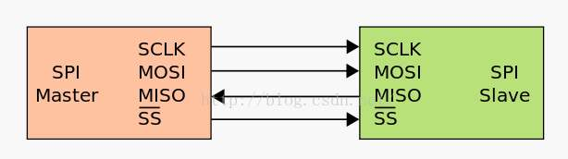

**图5.5 SPI单主单从模式连接**

如图5.5，SPI只需要4根线即可完成通信，作为一个短距离通信总线，这将大大节约存储器、显示器的PCB接线空间。

SCLK：串行时钟

MOSI：主机输出从机输入

MISO：主机输入从机输出

SS：片选信号，低电平有效

从通信线片选SS信号可以看出，SPI总线支持多个从设备，但在多机中至少需要一个主设备。

上述通信总线的名称是目前大多数人接受的名称，SPI总线较为古老，在旧的设备上名称可能有所变化，但通信线的功能不变，如图5.6是Nokia5110的引脚图，Nokia5110 LCD也是比较古老的一款屏幕，因此其通信线路与标准名称有所差异，与标准名称对比如下：

SCLK：CLK

MOSI：空

MISO：Din

SS：CE

上述MOSI之所以为空，是因为LCD一直被当做从设备来使用，因此不需要MOSI（LCD主设备输出，线另一端作为从设备输入）。

其他引脚和SPI通信无关，但在LCD的使用逻辑上依然很重要。

Vcc：3.3V或5V供电

Gnd：接底线

BL：背光灯信号

Reset：重置LCD屏幕

DC：指令/数据选择信号，当低电平时候表示传输指令状态，高电平时候表示传输数据状态

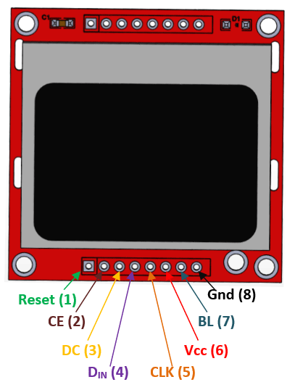

**图5.6 Nokia5110引脚图**

树莓派上有丰富的GPIO和SPI引脚，可以通过gpio readall命令查看引脚对应表如图5.7，在开发板上的实物对照如图5.8

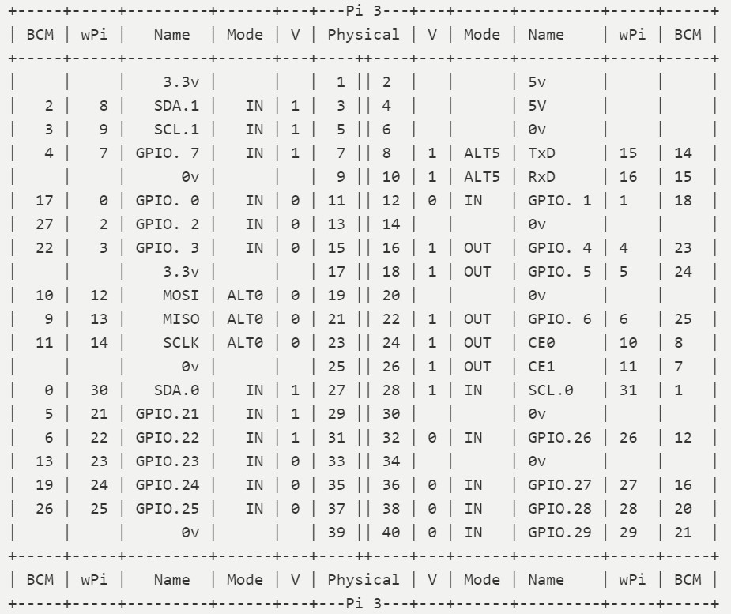**图5.7 Raspberry PI 3B引脚图**

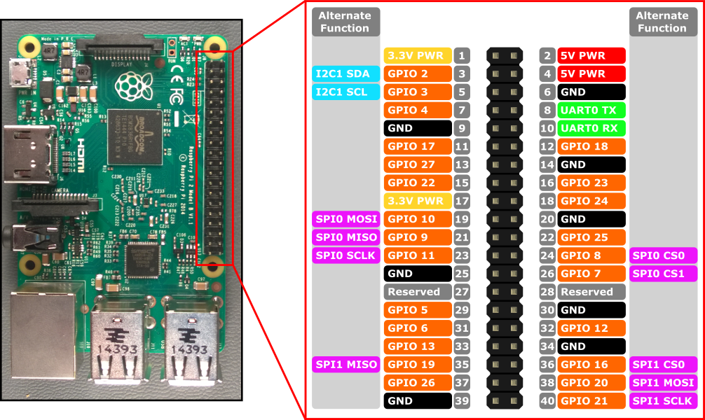

**图5.8 Raspberry PI 3B引脚实物对照**

图5.7最中间两列Physical是树莓派开发板上的两列物理引脚对应编号。再根据fbtft_device驱动文档[7]，最终可以确定连接在树莓派的引脚对应关系如下表5.1。

**表5.1 Nokia5110与树莓派3B引脚对应关系**

|  |  |  |  |
| --- | --- | --- | --- |
| **LCD引脚** | **Raspberry PI** | **Raspberry PI Physical** | **备注** |
| Gnd | GND | 9 | 接地线 |
| Vcc | 3.3V | 16 | 电源 |
| CLK | SCLK | 1 | SPI时钟 |
| Din | MOSI | 23 | SPI的MOSI |
| DC | GPIO24 | 19 | 指令数据选择 |
| CE | CE0 | 18 | SPI从机片选 |
| Reset | GPIO25 | 24 | 重置LCD |
| BL | GPIO23 | 22 | 背光 |

### 连接后如图5.9所示：

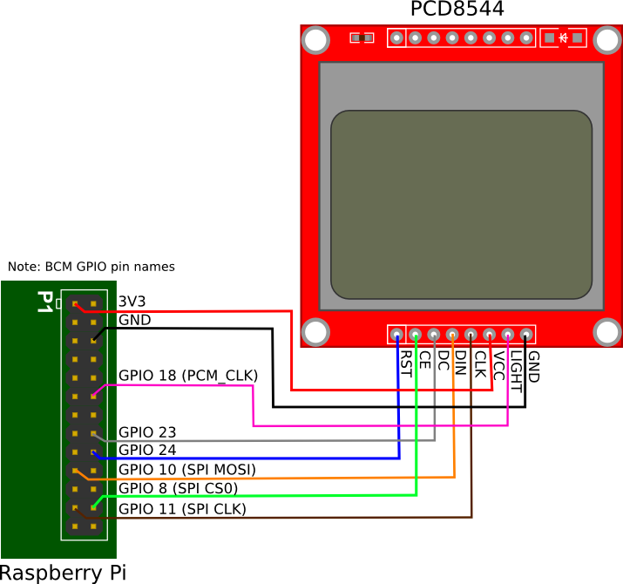

**图5.9 树莓派与LCD屏幕连接图**

### 内核模块技术和frambuffer驱动加载

Linux是一个宏内核操作系统，可以在不重启系统的情况下加载插入或卸载删除内核代码，这样在无需重启操作系统就可以了扩展内核的功能。

内核模块代码进入内核分为两种形式，一种是在构建内核的时候make menuconfig将指定内核模块设置为Y，这个模块将集成进内核，最终生成的内核镜像包含此代码，将随着内核镜像启动一起启动。另一种方式是在在内核代码中只构建当前指定的内核模块，最终生成二进制文件.ko（kernel object）文件，通过insmod或者modprobe命令来插入内核模块。

在单独构建内核模块的时候需要有与模块将要运行的内核镜像为同一内核版本，否则insmod时候会出错，因为编译内核模块将会用到完整的内核代码。

几乎所有的Linux驱动都是通过动态插入内核模块或者编译进内核的模块来驱动硬件的，小型的TFT屏幕Nokia5110也不例外。

在2015年之前，Linux下的TFT屏幕通过Noralf Trønnes先生在github开源社区开发适用于TFT小屏幕的Framebuffer驱动，自从2015-01-19之后，该项目被合并进Linux主线，也就是目前在内核网站（kernel.org)下载的源码已包含此代码，并默认编译为内核模块。

现在，在编译好的内核模块中我们可以很方便的找到fbtft_device内核模块，默认的内核模块放在/lib/modules/<内核版本>/目录下，当执行modprobe <内核模块名>命令进行加载内核模块时候自动搜寻此目录，进行模块加载。

fbtft_device模块完整的加载命令是：

sudo modprobe fbtft_device name=nokia3310

fbtft_devic模块包含一个必要参数name，显示屏的名称，这里使用nokia3310,3310屏幕和5110屏幕使用的是同一个PCD8544芯片，因此nokia3310和nokia5110可以公用一个驱动。

加载驱动后屏幕背光亮起，使用lsmod命令可以看到 fbtft_device模块已经加载。查看/dev/fb*设备多了fb1，这个fb1就是Frambuffer设备，这个设备可以存储48*84bit的数据，也就是屏幕分辨率的大小，这也符合Linux一切皆为文件的特点，这样在/dev/fb1写某个bit上写数据就可以了写到屏幕上对应的某个bit。

### con2fbmap控制台映射显示技术实现

在没有字模的情况下，虽然有了frambuffer驱动，依然无法将字符描述成点阵方式写入frambuffer设备，不过可以通过con2fbmap命令将console映射到frambuffer设备中，也就是相当于屏幕能显示终端命令行内容，标准输出将映射在frambuffer上。命令con2fbmap 1 1，第一个参数1是终端设备的次设备号tty1，第二个参数1是Frambuffer的次设备号fb1，执行后可以看到屏幕输出的终端内容，之后程序输出的内容在屏幕上都看得见。

为了程序的通用性，不能输入命令来设置设备，如果能写入代码来映射，开机后启动程序即可立即映射，无需多输入一条命令。

通过查看内核代码，全局搜索con2fbmap，可以获得fbmem.c和fb.h中包含con2fbmap字段，fbmem.c中，实现了一个fbmem的内核模块，实现了几乎应用层的所有关于frambuffer设备的系统调用，如fb_open/close/read/write/ioctl等，总体实现的是一个fb字符设备的模块，当实现这些内容，在应用程序使用open/read/write等系统调用对/dev/fb设备进行操作时候即可调用本模块相应的函数，这就是在Linux用C语言进行面向对象分层设计中的多态思想。

其中fb_ioctl函数是传统ioctl的系统调用，实际实现为fb_ioctl函数，在这个函数中，通过C语言的switch语句分流ioctl函数中的cmd参数，针对此设备去执行不同的cmd任务。

图5.10为Linux内核中frambuffer驱动的部分代码，con2fbmap命令的实现依赖于此代码，并且在计步程序中设置屏幕也需要调用到此驱动中的函数，这是fb_ioctl函数部分代码截图，是ioctl系统调用的具体实现，由图得，有两个和con2fbmap有关的cmd，FBIOGET_CON2FBMAP，FBIOPUT_CON2FBMAP，从cmd名称可以看出，一个是获得当前con2fbmap的设置，一个是设置当前con2fbmap，下面的代码流程也印证了这一点，那么应该使用ioctl的FBIOPUT_CON2FBMAP命令来设置con2fbmap。

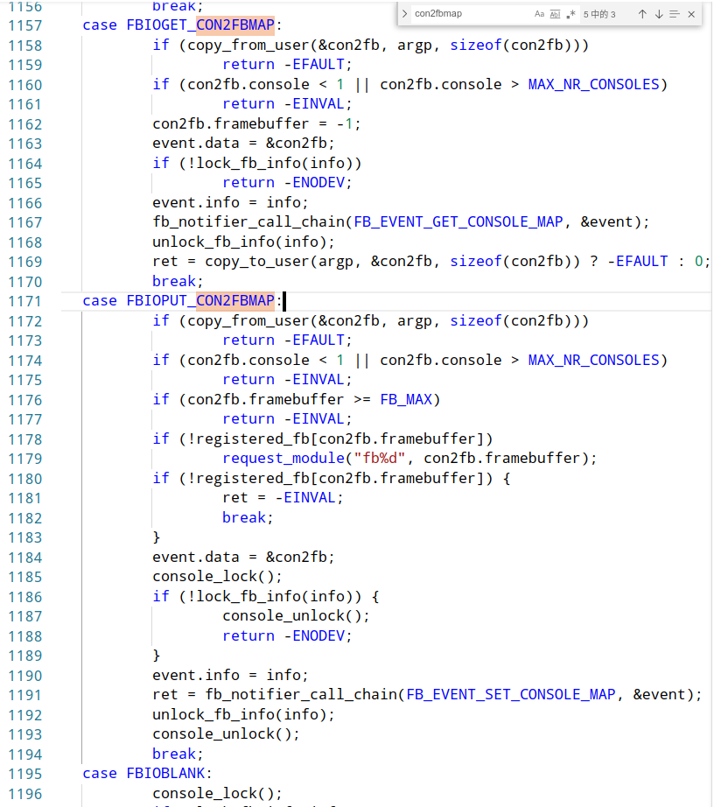

**图5.10 内核fbmem.c部分代码**

由于ioctl最后的arg参数是不定类型的void*参数，那么就需要知道FBIOPUT_CON2FBMAP执行中所需要的参数，来确定ioctl的参数。

从图5.10的1172行可以看出，从应用层获取了一个argp参数，也就是应用层传入内核层的一个指针，将这个指针的内容赋值给con2fb，那么应用层需要传入的参数应该是一个con2fb的结构体指针，通过查看定义得知，con2fb结构体包含了一个unsigned int类型的console和frambuffer，那么这个con2fb结构体就是通过设备的次设备号指定了执行控制台映射到帧缓冲设备两个最重要的设备，console和frambuffer设备，接下来ioctl的参数就非常明确了，应用层在ioctl中，只需给定要设置的fb设备文件描述符和con2fb结构体指针，即可对指定的fb设备映射指定的console内容。

回到计步系统的display模块，在这个模块中，显示设备进行初始化完成的任务就是完成将console映射到frambuffer。经过上述代fb驱动代码的分析，应用层实现起来很简单，通过系统调用stat获得设备文件/dev/tty1和/dev/fb1的次设备号，组装成con2fb结构体，通过fb设备的系统调用ioctl，传入此con2fb指针即可实现映射，即内核中会执行图5.10中1171-1194行的内容。

现在，在应用程序中输出到标准控制台的任何内容在屏幕中都可看到，如此即可显示传感器的加速度值和计步结果。

## 守护进程模块

守护进程是在一个多任务的计算机操作系统中一种后台执行的计算机进程，并且不受任何终端的控制。守护进程的父进程是init进行，也就是其PPID=1。一般情况下，对一个子进程执行fork()系统调用，然后使其父进程终止并退出，是的这个子进程在init下运行，这种方法被称为“脱壳”。

创建守护进程的完整步骤是：

1. 创建子进程，终止父进程。在进程中调用fork后，使得父进程退出，让程序在子进程中继续运行。
2. 脱离控制终端，在子进程中创建新会话和进程组。为了摆脱启动时候的终端控制，需要调用setsid系统调用使新的进程成为会话组组长。
3. 禁止进程重新打开终端。当前进程已经成为无终端的会话组组长，但当前进程依然可以重新申请打开一个控制终端，解决方法是使进程不在成为会话组组长，来禁止进程重新打开控制终端。
4. 关闭原父进程的文件描述符。最开始的进程是从终端通过fork打开的，继承了父进程的已打开文件文件描述符，如果不关闭将造成资源浪费，会导致进程所在文件系统因占用而无法卸载。
5. 改变进程的工作目录。进程在运行时，其工作目录所在文件系统不能卸载，则需要将工作目录改到根目录。
6. 重置文件创建掩码。进程从父进程也继承了文件创建掩码，文件创建掩码可能修改守护进程所创建的文件存取位，为了防止修改，使用umask(0)系统调用即可重置掩码。
7. 忽略SIGCHLD信号。从父进程继承下来的SIGCHID信号会默认被处理，无论父进程是否等待子进程退出，都需要将此信号忽略，因为如果父进程不等待子进程退出，子进程结束后无法返回给父进程状态，子进程将成为僵尸进程，占用系统资源，如果父进程等待子进程退出，那么在SIGCHID来临时候需要处理，将增加父进程负担，因此忽略SIGCHID是最好的选择。

## Makefile编译规则描述

Makefile在工程编码中主要完成编译链接的整个过程，之前章节介绍了make和Makefile的作用。物联网主机端的代码相对一般项目较小，但也有多个源码文件多个模块，使用Makefile能够更快速的构建。

首先要设定好Makefile的最终目标，还要设定好生成最终目标的所有依赖，最终目标显然就是计步程序，命名为pedometer，所有依赖就是所有的源码文件，通过Makefile的内置函数wildcard获取所有的*.c文件列表，并通过patsubst函数将任意一个%.c文件命令为同名的%.o文件，这样就拥有了所有的*.o文件列表。

如此，所有的依赖关系列表都有了，这个编译链接顺序是：%.c-->%.o-->pedometer,即所有的.c文件编译为.o文件，最后将所有的.o链接为elf可执行文件。

Pedometer程序依赖所链接的所有由patsubst生成的.o文件列表，.o文件列表又依赖对应的.c列表，也就是所有的源码文件，这样整个编译结构就很清晰了。

除了确定依赖关系外，还需要设定一些编译参数，编译工具使用gcc，编译标志-g在可执行文件中保留调试信息，-Wall显示出所有警告。

clean指令下需要写下要清理整个工程的过程文件和最终目标文件，执行make将依据依赖树进行编译生成和链接，执行make clean即可清楚所有的过程文件和目标，仅保留源码文件以待重新编译。

# 数据处理和计步算法

## 算法流水线初始化

计步算法主要分为原始数据的滤波处理，峰值的检测和更新，动态阀值的检测和更新，最后根据时间条件也就是时域、空间条件也就是频域都满足步伐要求，即可记为一步。最后更新计步更新的时刻，以便于下一轮对时间条件的检查。

计步算法的各个步骤需要对相应的全局参数进行初始化，以便于以后滤波器和计步算法的使用。在正式的数据轮询之前，先对各个算法的容器进行初始化，也就是对上述均值滤波器、峰值检测存储器、步伐时间间隔存储器、步伐幅度（峰值）存储器、步伐精度阀值存储器依次进行初始化。

对于均值滤波器，采用循环队列的方式存储样本，样本容器容量大小为4，初始化需要将容器置零，容器样本计数置零。

对于峰值检测存储器，分别存储了最大的三个轴的最大峰值和最小峰值两个样本，由于需要持续性更新峰值，因此至少需要两个存储空间，分别来保存之前的最大最小峰值样本和新的最大最小峰值样本，需要将最大值初始化为对应类型的最小值，最小值初始化为对应类型的最大值，方便后期的更新。

对于动态精度阀值的存储器，需要存储新旧两个样本，并通过给定样本差的预定义差值，对比后决定是否保存并更新精度阀值，在初始化时候将其清空。

在步伐检测的决定性因素之一时间条件上，需要保存上一步的时刻和当前轮的时刻，通过差值来对比预定义的人的正常步频时间，在初始化期间均赋值为当前时间。

## 样本均值过滤处理

通过上个章节网络部分的介绍，数据从网络上来，在主机端一直轮询读取数据，这些都需要在一个主循环中进行，每一轮循环都会接收一个数据包，也就是一个样本。拿到的数据将作为本轮的新数据进入算法流水线。

如图6.1均值滤波器是第一个算法节点，填充4个样本之后，每插入一个样本都要计算一次均值，也就是每次计算只有一个样本和前一轮不同，新进入的样本覆盖掉最早的样本，并进行求和计算均值，4个样本的平均值作为一个样本并存储在参数的指针中返回。

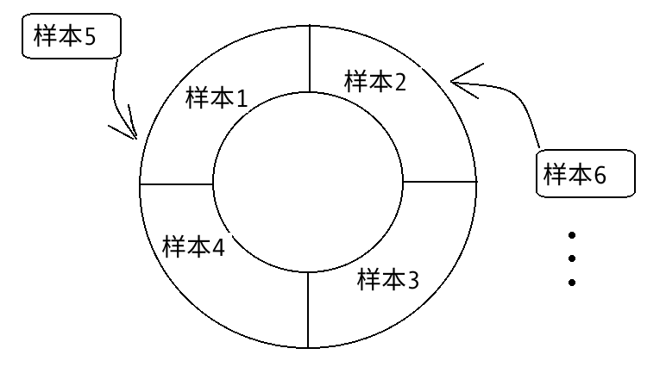

**图6.1 均值滤波器循环队列**

均值滤波器的索引通过循环计数变量自增对容器大小的取余可以得到当前样本存入循环队列的索引，覆盖的这个样本就是最旧的样本。

滤波函数在填充新样本后输入滤波器容器指针和滤波结果的样本指针，通过公式6.1计算均值后结果保存到刚刚传入的指针。

$filter_result = \frac{s1+s2+s3+s4}{4}$（6.1）

其中，s1-s4为容器中的4个样本，filter_result为均值滤波的结果。传出参数将用于之后的算法节点，并将其又作为基本样本，相当于处理过的原始数据来使用。

## 峰值的检测和更新

记录加速度值的峰值是用于之后检测步伐的空间条件的重要依据，峰值的检测更新较为简单，顾名思义，当前样本大于最大值或者小于最小值，则更新峰值。

不过为了避免极端情况，比如人跳跃后，峰值极高，之后步伐中再也无法达到这个峰值，因此峰值也设定了周期性重置，以50个样本一个周期，通过采样频率来计算也就是2秒一个周期。通过静态变量，将函数的调用次数记录下来，超过设定周期就重置峰值。正常情况下，峰值的新值更新为新值和当前值较大或者最小值中较小的一个。

峰值更新算法流程如下图，对样本进行计数统计+1，样本计数器为静态变量，不会因为算法的重新调用而被重置，样本以50为周期重置，最后判断最大最小峰值是否需要更新。

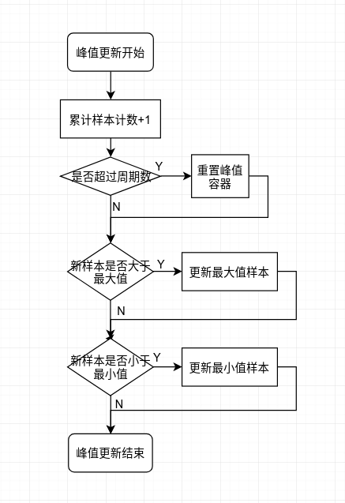

**图6.2 峰值更新流程**

## 动态阀值检测和更新

之前已经介绍过，动态阀值有新旧两个样本组成，在动态阀值的更新过程中，一共涉及到三个样本，其中两个是动态阀值容器中存储的较旧的阀值样本和较新的阀值样本，还有一个是更新函数传入当前样本，第一步将容器中旧样本无条件的覆盖为容器中较新的样本，而函数新传入的样本是否覆盖较新的样本，需要通过对比函数当前传入的样本的每个轴和容器内新样本每个轴的差值来决定，如果差值超过预定义的敏感度，则更新阀值容器的新样本。

步伐检测的敏感度就是通过上述预定义的值设定，如果在测试过程中，计步检测稍偏敏感，可通过调高此值，反之亦然。

动态阀值的结果将通过指针传回，同时返回是否已经更新动态阀值，阀值容器中的样本将是步伐检测中空间条件的又一个重要依据。

## 计步的时间条件和时间更新

上一节谈到的动态阀值更新与否将通过返回值带回，若已更新，则检测当前轮的更新是否同时满足步伐的时间条件和空间条件。时间条件就是人行走的步伐频率在一定范围内，超出这个范围将不计为步行运动，通常称为时域分析。

时间存储器保存了最晚一次计入步伐的时间和在时间进行更新时候记录的时间，这里分别记作last（最后一步的时刻）和this（更新函数调用的时刻），注意，这里仅仅在确认记为一步的时候进行时间更新，这为了保证了每次的last和this时刻是相对当前时刻来讲最后一步计步时间，另外，时间条件的检测时机也是在确认更新了动态阀值后进行，没有更新阀值则不检查时间条件和空间条件满足与否。

如图6.3，步伐检测的第一步就是判断阀值是否更新，如果没有更新则直接结束本轮检测，因为和原来阀值一样，空间条件一定不满足，不需要进行判别步伐所满足的两个条件，如果更新了阀值则判定这两个条件是否满足，同时满足则计步并更新last和this时刻。

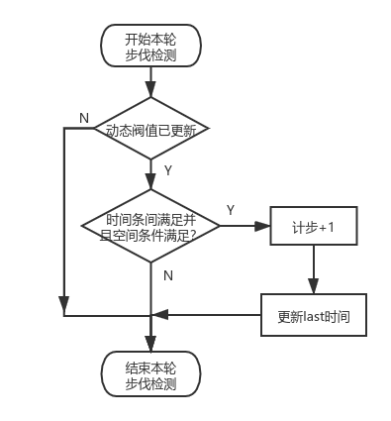

**图6.3 步伐检测流程**

上述计步要求满足的空间条件将在下一节详细论述。时间条件上完成的方式是通过对last时刻和this时刻做差，求得时间差后与人们通常的步伐频率对应的时间间隔进行比较，两步在合理的时间间隔内，一般认为人类步伐间隔在200ms-2000ms之间，这与之前章节已经论述过的选取的采样率有一定关联。

时间的记录方法是Linux中已经定义的timeval结构体，timeval结构包含了秒和毫秒，也就是最多精确到1ms，计算时间差需要将秒转为毫秒后做差即可。获取当前时刻，对于精度要求不高的精确到1ms时间，使用Linux API gettimeofday().

时间差和满足的时间范围可表示为下式（6.1-6.4）：

$last_ms=last.s*1000+last.ms$ (6.1)

$this_ms=this.s*1000+this.ms$ (6.2)

$interval=this_ms−last_ms$ (6.3)

$200ms<interval<2000ms$ (6.4)

上式中，last_ms和this_ms分别是两个时刻换算为ms后的值，interval是做差后的结果，要求interval处于200ms到2000ms之间。

步判定的时间条件函数中，如果interval满足范围，则返回step为1，否则重新初始化储存两个时刻的存储器。

## 计步的空间条件和运动轴检测

步伐检测的另一个必要条件是空间条件，也就是加速度变化的幅度大小，更准确点说就是本次加速度的改变幅度是否能够满足一定的运动量从而判定为一步，空间条件使用的是频域分析法分析运动的幅度大小。

人步行是处于一个三维空间运动的物体，因此在三个轴上都有加速度，由于运动方向固定，因而无论加速度传感器如何放置在身上，总有一个运动轴变化强烈，这是由于人步行时候腿的上下运动而产生的大幅度震动，引发加速度剧烈变化。计步检测的空间条件就指腿在步行时候的抖动。

根据上述的三轴仅仅获取一个最活跃的轴的运动幅度即可，那么需要先找到这个运动轴。之前记录的峰值在这里就可以派上用场，通过分别对峰值样本的每个轴的最大和最小样本做差，求得三个轴的最大变化量，再求三轴最大变化量中最大的轴，并将其返回。

对每个轴来说，首先计算峰值的中间值，再对比阀值的新样本是否处于极值的中位之上，并且阀值的旧样本处于极值的中位之下，如果是，则在计步的空间条件上满足了，返回一个步伐。这个过程可以通过公式(6.5-6.6)表示：

$middle=\frac{(peak_max+peak_min)}{2}$ (6.5)

$slid_old>middle>slid_new$ (6.6)

上式中，middle表示峰值极点的中间值，peak_max和peak_min分别表示两个极值点，slid_old和slid_new分别表示新旧两个阀值，只要满足式6.6，就判定此次更新记一步。

步伐检测中的空间条件判定的流程图如图6.4，在空间条件检测中首先要做的就是寻找最活跃的轴，即可拿到活跃轴，之后利用前面获得的动态阀值和峰值来检测对于这个轴是否满足一个步伐的运动量。

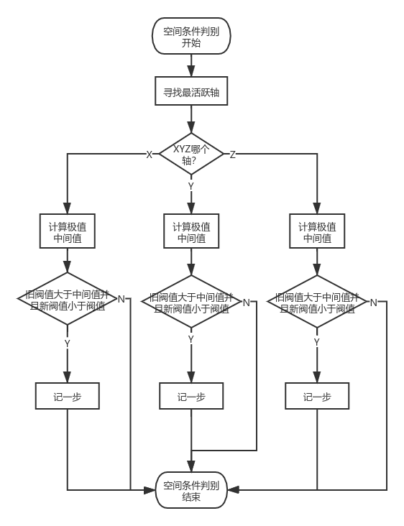

**图6.4 步伐检测空间条件流程**

上述的空间条件和上节的时间条件共同决定了是否记为一个步伐，但前提是已经更新了动态阀值的情况下。确定记一步后计步变量自增1，之后更新计步时间，完整的一轮计步结束。

# 远程监控主机程序设计与实现

## 远程监控主机程序介绍

远程监控主机常用于对整套设备的监控，可以通过SSH或者远程桌面连接到树莓派控制和操作树莓派，也可以讲计步数据采集节点的数据发送到监控主机，在监控主机上做数据分析。

远程监控主机程序是一个使用Python3写的一个简单的原始数据接收和绘图监视程序，主要使用Python的数据分析和可视化matplotlib库。也用到其他库，如对列表操作的numpy模块，网络通信上使用的的socket模块，进行数据解包的struct模块。

程序的不是作为计步监控系统的核心关键程序，但是依然有很大的作用：其中一个作用是在开发过程中，开发人员可以根据绘制的折线图来直观的看到数据的变化，从而找到数据的规律，以便于编写计步算法。在这个系统中，仅仅通过一个物联网主机的显示屏只能显示简单信息，不能显示所有的（物联网主机作为家庭物联网运算核心设备以后可能接入更多的物联网节点）节点信息，那么第二个作用就是通过远程监控主机来监视不限于计步设备和状态的所有物联网节点。但需要清楚的是，本计步监控系统不依赖远程监控主机以至于整个家庭物联网系统的运行也不依赖于远程监控主机。

## 网络数据的接收、解包、动态绘图

这个程序要完成的是数据监控和可视化绘制，那么首先应该获得数据，从网络上获得数据，根据之前的经验，计步数据采集节点上是一个UDP客户端，并且一直在采集传感器数据并通过WiFi上传到指定的UDP服务端，那么本程序首先要创建一个UDP服务器，使用socket模块的socket函数，传入ipv4协议族AF_INET，套接字类型使用数据包套接字。由于计步数据采集节点是向指定端口发送数据，但是服务端不知道数据的来源IP，因此需要绑定端口，不指定IP，也就是所有的IP都可通过。

初始化一个画布，初始化范围为0-200，精度为1的时间横轴，出事范围为-2g-2g，精度为1的加速度纵轴，初始化三个画线器分别为红、绿、蓝色，将使用它们绘制折线图，同时初始化三个列表用来保存当前在图上的点的所有加速度值，每个轴200个点。

Matplotlib模块包含一个animation包，其作为一个动态画图的核心包，使用起来较为简单，在本程序中只有两部分，曲线的调用和更新。animation的核心函数是FuncAnimation，函数需要指定画布，将曲线画在哪个画布上，还要指定更新的时间间隔，刷新率缓冲区等渲染相关的参数，最重要的一个参数还是动态的更新函数，因为曲线是动态变化的，就必须使用一个函数来更新每条曲线对应的数据，因此需将这个函数将函数名称作为参数传入FuncAnimation，曲线的每一步如何变化是由你自己决定的，这个更新函数也需要完成定义。

Animate函数完成了整个从数据的接受、解包、以及完成对三条曲线纵坐标值的更新等，最后返回三条曲线，FuncAnimation将按照返回的曲线绘图。

网络接收数据包使用最开始初始化的socket对象的recvfrom方法进行，该函数只需要传入接受信息的大小，返回二进制数据和源地址信息。

二进制数据使用struct模块的unpack解包。根据之前计步数据采集节点定义的数据发送格式，数据分为7个2Bytes大小的short类型，unpack需要拿到该数据格式，对比图7.1的格式对照表，其中“h”表示short类型，用格式化字符串“hhhhhhh”可以解包这个一个二进制数据包，并通过列表的方式返回。

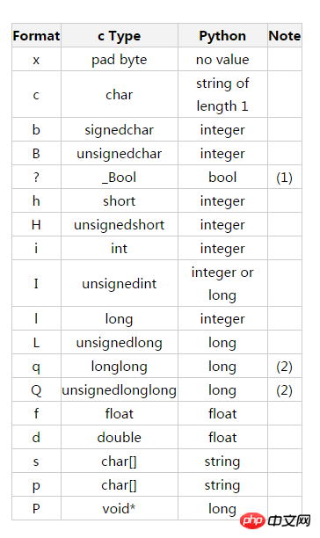

**图7.1 C类型和Python类型解包格式对照**

执行 Python3 display.py可以运行监视程序，如图7.2所示，每行为一个数据包，解包后的每行7组数据输出到连接的到树莓派的SSH虚拟终端。

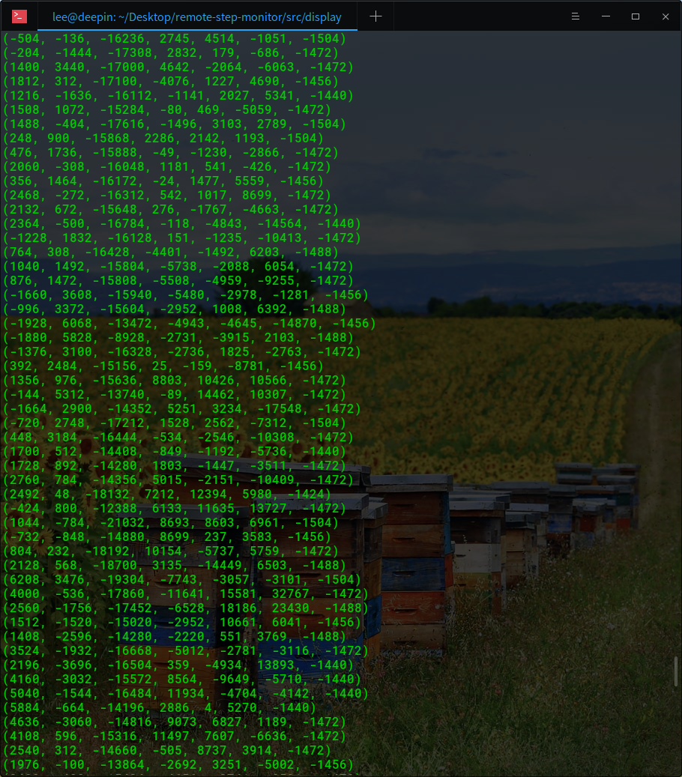

**图7.2 监控程序输出解包后的原始数据**

通过返回的数据能够拿到每个轴的加速度数据，因此可以更细每个轴对应列表存储的纵轴值，动态绘图中，每个轴的数据就像一个管道一样进出数据，显然这里数据的更新应该使用队列的方式先进先出，使用pop能够弹出最早进入列表的数据点，使用insert并指定插入位置为0则能够在列表的入口出插入纵轴数据，这样即可实现数据更新，实现数据动态变化，再通过曲线的set_ydata方法可以将列表数据更新到曲线上，最终将三条曲线返回即可。

图7.2的数据看不出任何特点，将其用Python的可视化绘图模块绘制出来的图像如图7.3所示，X、Y、Z轴加速度数据分别为红、绿、蓝三色，纵坐标轴是加速度的具体值，单位是重力g，横轴是时间。

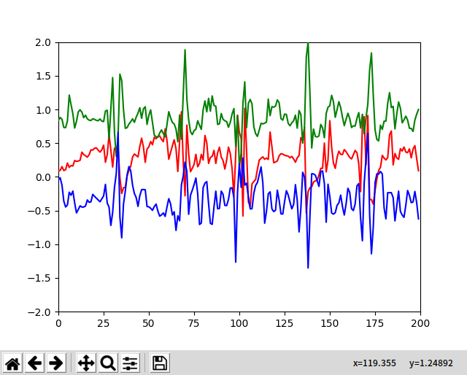

**图7.3 加速度值的可视化绘图结果**

## 运动时三轴数据变化分析

正常步行状态的加速度数据绘制出来如图7.4所示，横轴的50之前加速度变化是起身变化，50之后加速度变化在步伐的影响下显示出相应的特点，红色和绿色在0附近波动，蓝色曲线在1附近波动，1是指一个重力加速度，这说明运动时候传感器的摆放位置是Z轴正方向向上，0附近的红色和绿色没有受到重力的影响仅仅在运动时候产生的波动。而且也很明显看出，步行过程中，最活跃（波动最大）的轴，一定是和重力在一个方向上的，也就是步行中运动幅度最大的是垂直于地面的上下运动，那么通过最活跃轴的监视是最有利于统计步伐的。

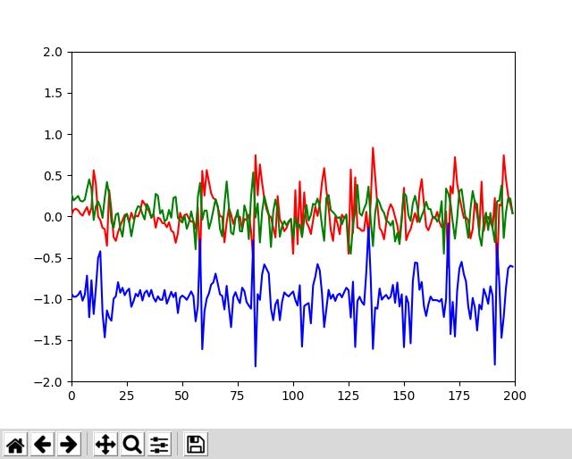

**图7.4 步行中加速度的变化**

# 功能性能的调试测试

## 单独计步数据采集终端调试

计步数据采集终端使用ESP8266和MPU6050两个模块，通过I2C连接，根据之前章节对各个模块引脚的论述，连接方式应如图8.1所示。

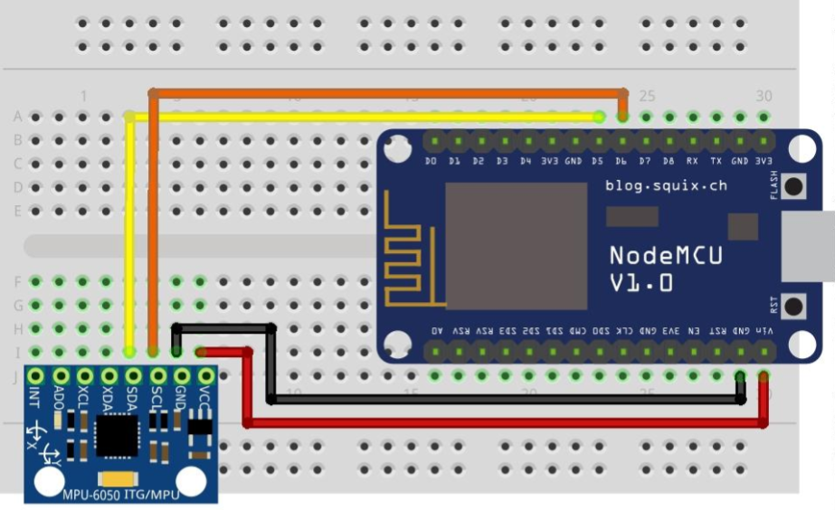

**图8.1 ESP8266与MPU6050连接**

之前论述过，调试信息需要通过串口打印到电脑屏幕上，需要用到串口转USB

工具，ESP8266的NodeMCU评估板具有串口转USB的功能，板载Micro-B接口，因此连接电脑的方式很简单，如下图8.2直接插入USB线即可。

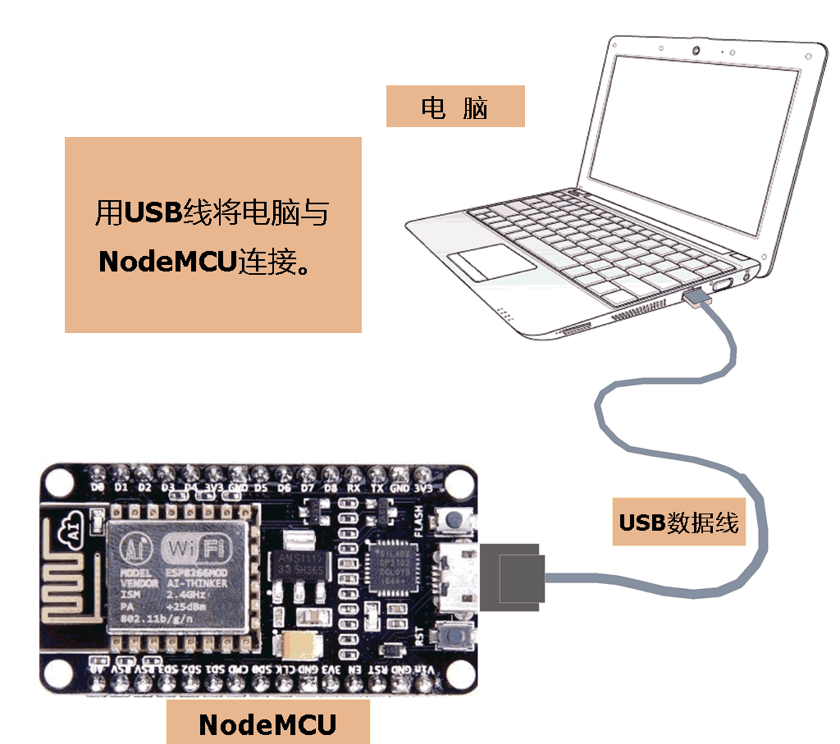

**图8.2 NodeMCU（ESP8266）与电脑连接**

编写设备初始化，采集和输出打印的代码后即可进行编译调试。

在VS Code的PlatformIO插件中需要在platformio.ini配置文件中输入点击monitor即可连接ESP8266并输出程序打印的串口数据。如图8.3所示，上方为ESP8266的评估板NodeMCU的相关配置，其中monitor_port是连接串口的设备，monitor_speed串口的波特率，需要和程序中的初始化一致，否则打印会乱码。下面部分是串口输出的传感器原始数据，同样是7组数据。

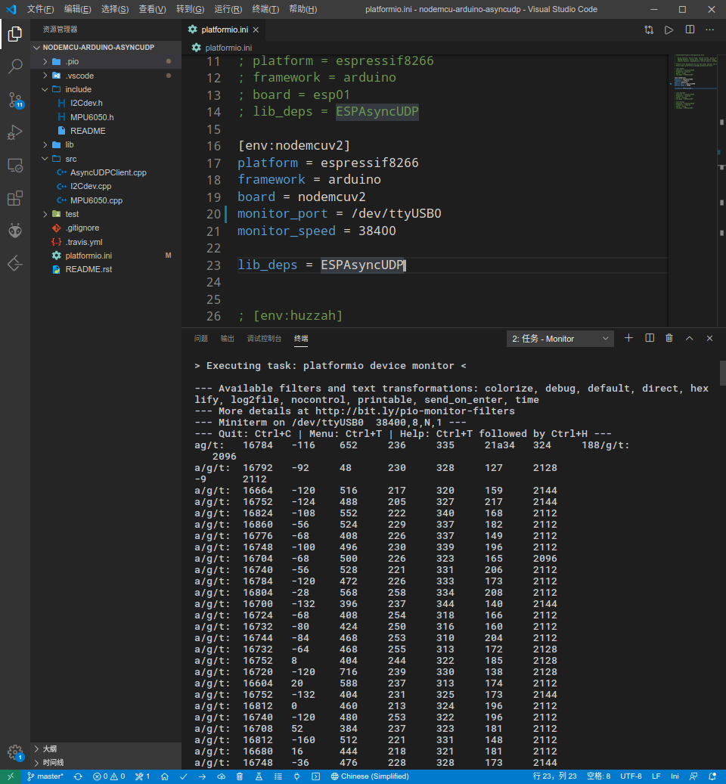

**图8.3 ESP8266在VS Code中的配置和串口输出**

计步数据采集节点实物图如图8.4所示。

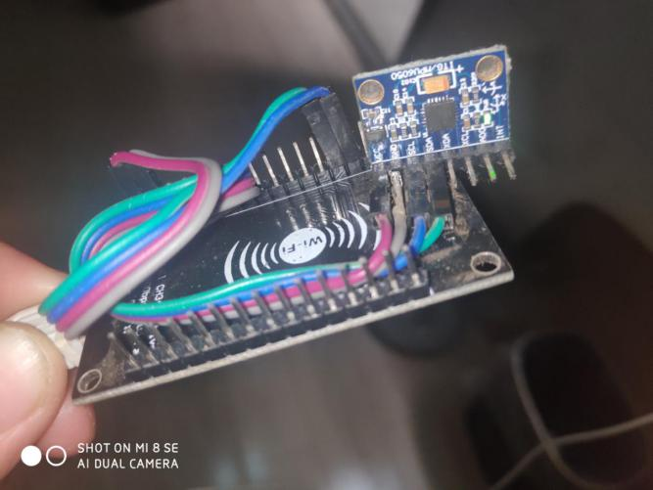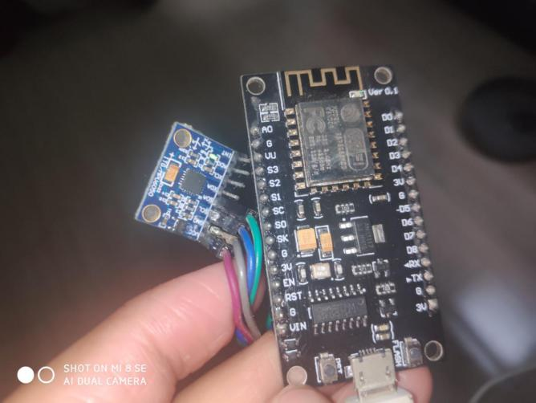

**图8.4 计步数据采集节点实物图**

在程序中需要以波特率为38400打开串口，使用HardwareSerial类的对象Serial.begin(38400)即可对串口进行初始化，使用Serial.print()即可输出要打印的内容。以上内容说明传感器和ESP8266数据采集和串口调试输出工作正常。

## 运算主机端数据接收联调、显示设备测试

现在将测试除远程监控主机外，整个计步监控系统的功能，包括从计步数据采集节点的采集和发送数据，到物联网主机进行数据接收和处理并通过计步算法计步，最后显示到LCD屏幕上。

如之前章节介绍的LCD与树莓派的连接方式如图8.5

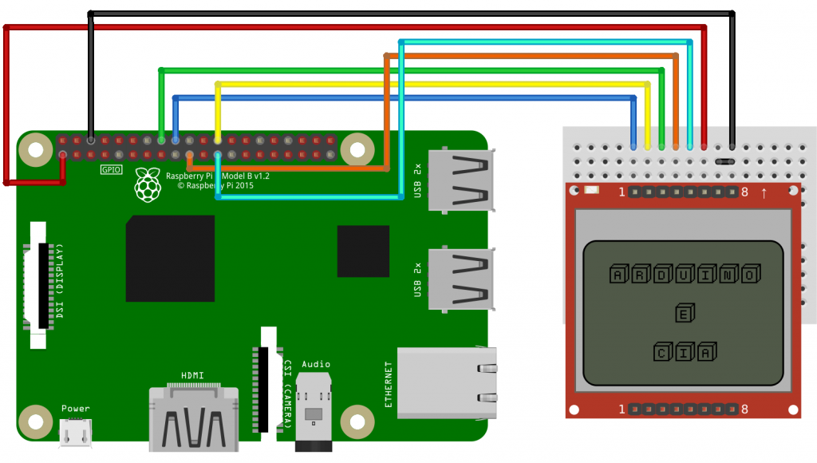

**图8.5 树莓派与LCD连接方式**

整体的连接实物图为8.6所示：

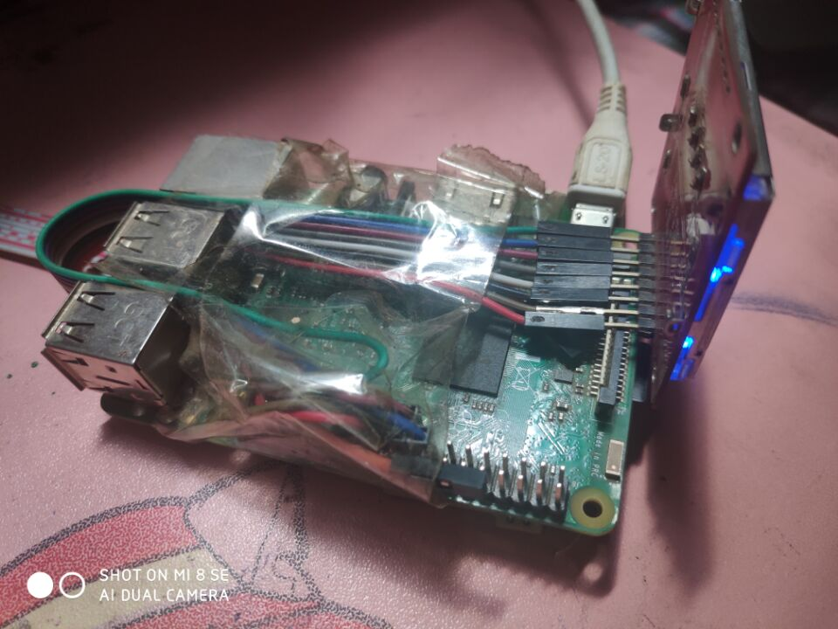

**图8.6 树莓派与LCD整体实物图**

将物联网主机树莓派的程序在电脑上经过交叉编译后，上传到树莓派，加载屏幕驱动，连接WiFi并启动计步程序后，如图8.7屏幕显示三轴加速度值和计步的步数step，前三个数字分别为X，Y，Z轴的加速度值，最后一行为步数。

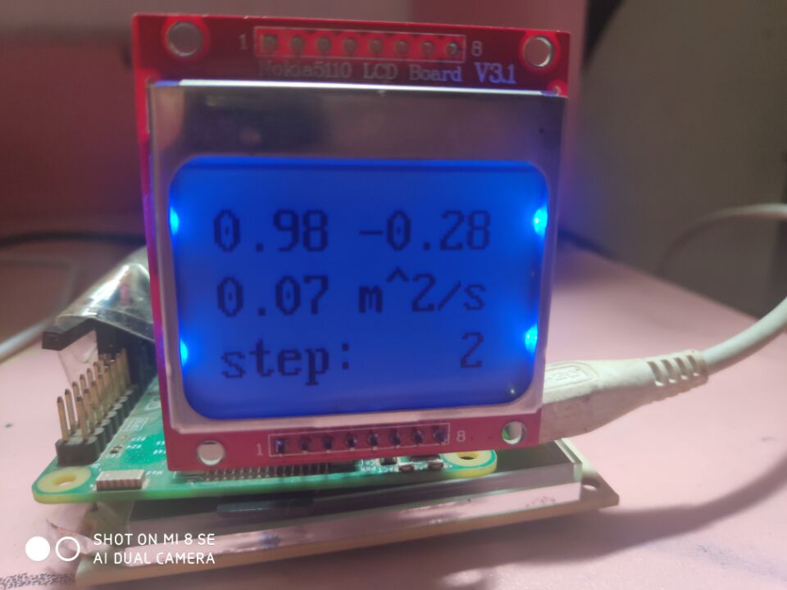

**图8.7 LCD显示的加速度数据和当前步数**

## PC端数据接收和绘图联调

由Python编写的数据可视化监控程序在电脑上运行，执行Python3 display.py可以看到图8.8计步数据采集节点的实物和其发送至监控主机PC的原始数据和绘制的曲线图像。

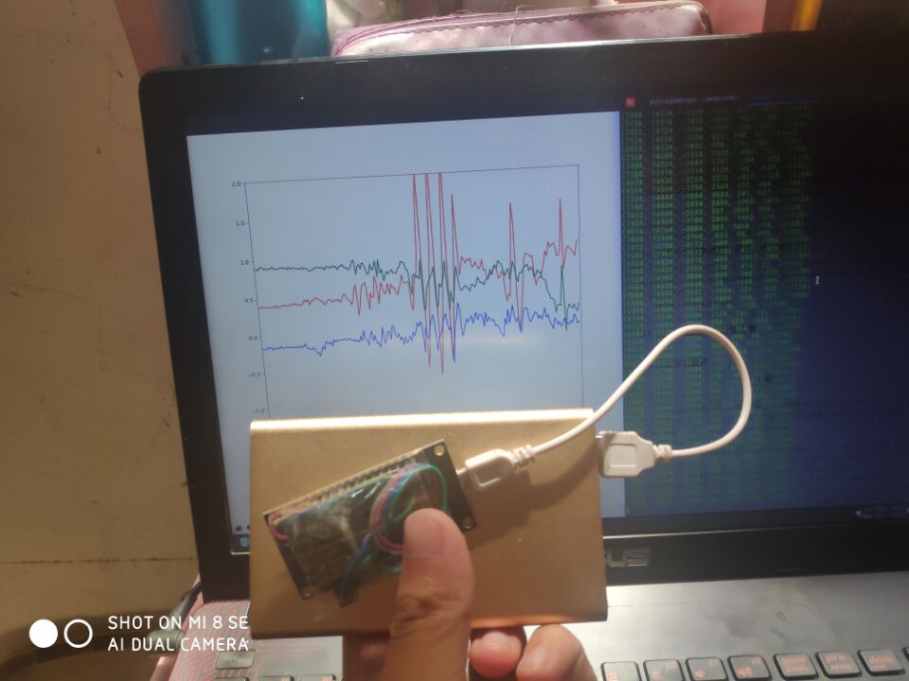

**图8.8 计步数据采集节点和可视化数据**

图8.8中前方实物为计步数据采集节点和给其供电的充电宝，后方监控主机上执行的Python程序是计步数据采集节点发给它的数据，左侧为数据的绘图，右侧为直接打印的直接数据值，两者都处于40ms为周期的更新速度滚动变化。

## 实际步行测试

将路由器上电，计步数据采集节点上电，树莓派上电，两者通过无线网络连接到路由器，在物联网主机端执行计步程序，进行走步测试。

本次测试同时对比包含计步功能的Apple Watch手表，走路的实际步数通过口头数数计得，因此本次由三组数据：实际步数，Apple Watch步数，本计步系统步数。

Apple Watch手表戴在左手上，计步数据采集节点拿在右手上。

经过5次测试得出下表8.1数据：

**表8.1 实际走路多设备同步测试数据**

|  |  |  |  |  |
| --- | --- | --- | --- | --- |
| 测试编号 | 测试用时 | 实际步数 | Apple Watch步数 | 计步器步数 |
| 1 | 2:08 | 120 | 125 | 123 |
| 2 | 2:42 | 260 | 179 | 234 |
| 3 | 1:54 | 240 | 282 | 238 |
| 4 | 2:22 | 280 | 281 | 264 |
| 5 | 1:55 | 190 | 200 | 209 |

可以看出，本计监控步系统的测试结果较为中肯，准确度甚至超过Apple Watch手表，Apple Watch较为灵敏，在计步上稍微激进，总是多于实际步伐数。

# 结 论

本计步监控系统整体上具有较好的表现，这体现在计步算法的优化和采集设备和计算设备分离的优势上。

在计步算法上，采用了更为准确更深入本质的计步的时间条件和计步的空间条件判别方法，在步伐判定时，只有这两个因素能决定是否为一个步伐，从空间条件判定运动量运动幅度是否足够，从时间条件来判定满足了运动量的步伐频率是否足够接近人类正常的步伐频率。

在设备分离上，实现了数据采集设备和计步计算设备分离，将计步所需的运动数据经过无线模块采集并通过无线WiFi传输到计步算法的计算设备，前者在文章中称为“计步数据采集节点”，后者在文章中称为“物联网主机”。这样做优势非常明显，首先可以更大的扩展数据采集的物理空间，只采集数据不进行大功率的计算则大大节约了穿戴设备的功耗，正所谓各司其职物尽其用，进行计步算法运算的物联网主机具有更多的硬件资源供使用，可以利用采集到的大量数据进行详细的数据分析和处理。

从最后的测试数据得知，经过对算法的优化，对设备的优化这两方面的努力，本计步监控系统能达到比Apple Watch稍高的准确度。

不过需要回归初心，做计步器的目的是统计运动量，将运动量量化，而不是检查每一步是否统计到位，如果有一步的运动量很大，可以达到平均一步运动的两倍，那么就应该记为两步，反之亦然。因此计步器的发展需要回归初心，更加注重对运动量运动幅度和能量消耗的统计，而不是一共踩了多少脚。

# 参考文献

1. Oner, PulciferStump, Seeling, et al. Towards the run and walk activity classification through step detection - An android application[J]. conf proc ieee eng med biol soc, 2012, 2012(4):1980-1983.
2. Jim Scarlett.Enhancing the Performance of Pedometers Using a SingleAccelerometer[EB/OL].http://notes-application.abcelectronique.com/013/13-14983.pdf,2003-08-16/2020-2-15.
3. Neil Zhao. Full-Featured Pedometer Design Realized with 3-Axis DigitalAccelerometer[EB/OL].https://www.analog.com/media/en/analog-dialogue/volume-44/number-2/articles/pedometer-design-3-axis-digital-acceler.pdf,,2010-06-16/2020-2-15.
4. 叶继超.基于 MEMS 的精确计步算法的设计与实现[J].传感器与微系统，(2018)05-0080-04
5. 魏芬, 邓海琴. 基于加速度传感器的自适应采样计步器设计[J]. 自动化技术与应用, 2019(5):121-124.
6. 雪人，乐鑫代理商ESP8266 Wi-Fi 到底传多远[EB/OL]. <http://www.fst-tech.com/newsinfo_513_2_5.html.> 2016-07-14 01:00:31
7. Noralf Trønnes. Linux Framebuffer drivers for small TFT LCD display modules[EB/OL]. <https://github.com/notro/fbtft/wiki/LCD-Modules#nokia-51103310>
8. [10]王文杰, 李军. 基于手机加速度传感器的计步算法设计[J]. 工业控制计算机, 2016, v.29(01):80-81+84.
9. 蔚利娜. 基于加速度的计步算法和步长计算研究与实现[D]. 东北大学, 2013.
10. 王文杰, 李军. 基于手机加速度传感器的计步算法设计[J]. 工业控制计算机, v.29(1):80-81+84.
11. 王革超, 梁久祯, 陈璟. 加速度差分有限状态机计步算法[J]. 计算机科学与探索, 2016, 010(008):1133-1142.
12. 陈国良, 杨洲. 基于加速度量测幅值零速检测的计步算法研究[J]. 武汉大学学报（信息科学版）2017(6).
13. 朱军, 王文举, 陈敬良. 基于蓝牙和计步器的融合定位算法[J]. 包装工程, 2018, 039(005):77-81.
14. 徐斌, 裴晓芳, 李太云. 穿戴式智能计步器设计[J]. 电子科技, 2016, 29(3):178-182.
15. 陈善武. 基于惯性传感器MPU6050的计步器设计[D]. 大连海事大学, 2016.
16. 李博戈, 许晓飞. 智能加速度计在电子计步器中的应用[J]. 电子技术(7):55-57.
17. 陆兆峰, 秦旻, 陈禾. 压电式加速度传感器在振动测量系统的应用研究[J]. 仪表技术与传感器, 2007, 000(007):3-4,9.
18. 王欣蕾, 刘念. 基于ESP8266模块的数据采集与上传系统的设计与实现[J]. 科技风, 2018, No.359(27):120.
19. Zmjames. MPU6050和加速度陀螺仪原理[EB/OL]. <https://blog.csdn.net/zmjames2000/article/details/88379640>
20. He yuan. MPU6050工作原理及STM32控制MPU6050[EB/OL]. <https://blog.csdn.net/he__yuan/article/details/76559569>

# 致 谢

在本文的撰写过程中，康磊老师作为我的指导老师，非常感激康老师对我毕业设计作品的建议，百忙之中熬夜审批论文并对论文字斟句酌的审阅建议，康老师对工作和教学认真负责的态度，以及对工作的热情，这使我难以忘记的榜样力量。同时也非常感谢康老师将自己个人设备赠送于我，助我完成毕设，这将是我以后学习和创造的动力。最后，请允许我向尊敬的康磊老师表示真挚的谢意。

同时也感谢我的好朋友谢宝伟同学，在我创作时候给予我的鼓励，也协助我绘制了数个类图，功能图等。